PLIEGO DE PROCEDIMIENTO ESPECIAL
DE ARRENDAMIENTO DE BIENES INMUEBLES

CÓDIGO DEL PROCESO: ARBI-SIS-2024-002

OBJETO DE CONTRATACIÓN:

ARRENDAMIENTO DE 5 ESPACIOS INDEPENDIENTES PARA EL SERVICIO DE MÁQUINAS DISPENSADORAS AUTOMÁTICAS DE ALIMENTOS (SNACK, BEBIDAS FRÍAS, BEBIDAS CALIENTES) UBICADAS EN EL EDIFICIO DEL SERVICIO INTEGRADO DE SEGURIDAD ECU 911 QUITO PLANTA CENTRAL- COORDINACIÓN ZONAL 2-9

AGOSTO 2024

Contenido
- CONDICIONES PARTICULARES ...........................................................................................................................................................
SECCIÓN I .............................................................................................................................................................................................
CONVOCATORIA .............................................................................................................................................................................
SECCIÓN II ............................................................................................................................................................................................
OBJETO DE CONTRATACIÓN Y TÉRMINOS DE REFRENCIA ..............................................................................................................
  - OBJETO DE CONTRATACIÓN: ..............................................................................................................................................
  - TÉRMINO DE REFERENCIA ..................................................................................................................................................
SECCIÓN III .........................................................................................................................................................................................
CONDICIONES DEL PROCEDIMIENTO ...........................................................................................................................................
  - CRONOGRAMA DEL PROCESO ..........................................................................................................................................
  - VIGENCIA DE LA OFERTA ..................................................................................................................................................
SECCIÓN IV .........................................................................................................................................................................................
EVALUACIÓN DE LA OFERTA ........................................................................................................................................................
4.1. EVALUACIÓN DE LA OFERTA: ............................................................................................................................................
    - EVALUACIÓN DE REQUISITOS MÍNIMO: ........................................................................................................................
    - EVALUACIÓN AL MEJOR POSTOR: .................................................................................................................................
SECCIÓN V ..........................................................................................................................................................................................
OBLIGACIONES DE LAS PARTES ....................................................................................................................................................
- CONDICIONES GENERALES ..........................................................................................................................................................
SECCIÓN I .....................................................................................................................................................................................
DEL PROCEDIMIENTO DE CONTRATACIÓN ...................................................................................................................................
  - ÁMBITO DE APLICACIÓN: ........................................................................................................................................
  - PRESENTACIÓN Y APERTURA DE OFERTA:...............................................................................................................
  - INHABILIDADES: ......................................................................................................................................................
  - OBLIGACIONES DEL OFERENTE: ..............................................................................................................................
  - CAUSAS DE RECHAZO: .............................................................................................................................................
  - ADJUDICACIÓN: ......................................................................................................................................................
  - CANCELACIÓN DEL PROCEDIMIENTO: .....................................................................................................................
  - DECLARATORIA DE PROCEDIMIENTO DESIERTO: ....................................................................................................
  - ADJUDICATARIO FALLIDO: ......................................................................................................................................
  - PUBLICACIÓN:....................................................................................................................................................
  - MONEDA DE COTIZACIÓN Y PAGO: ...................................................................................................................
  - RECLAMOS: ........................................................................................................................................................ ADMINISTRACIÓN DEL CONTRATO: ...................................................................................................................
  - INCONSISTENCIA, SIMULACIÓN Y/O INEXACTITUD DE LA INFORMACIÓN: ........................................................
- FORMULARIO DE OFERTA ............................................................................................................................................................
FORMULARIO No. 1 ......................................................................................................................................................................
CARTA DE PRESENTACIÓN Y COMPROMISO ...........................................................................................................................
FORMULARIO No. 2 ......................................................................................................................................................................
DATOS GENERALES DEL OFERENTE .........................................................................................................................................

FORMULARIO No. 3 ......................................................................................................................................................................
PROPUESTA ECONÓMICA .......................................................................................................................................................
FORMULARIO No. 4 ......................................................................................................................................................................
DESCRIPCIÓN DE LA DOCUMENTACIÓN SOLICITIADA EN EL NUMERAL 18 DE LOS TÉRMINOS DE REFERENCIA .....................
FORMULARIO No. 5 ......................................................................................................................................................................
DESCRIPCIÓN DE LOS PRODUCTOS Y SERVICIOS ESPERADOS SOLICITADOS EN EL NUMERAL 7 DE LOS TÉRMINOS DE REFERENCIA

PROCEDIMIENTO ESPECIAL PARA ARRENDAMIENTO DE BIENES INMUEBLES
I. CONDICIONES PARTICULARES

SECCIÓN I
CONVOCATORIA

De conformidad con lo que dispone la Ley Orgánica del Sistema Nacional de Contratación Pública, y su Reglamento General, que regula el procedimiento de Arrendamiento de Bienes Inmuebles, se convoca a las personas naturales o jurídicas, nacionales o extranjeras, legalmente capaces para contratar, a fin de que presenten sus ofertas para el “ARRENDAMIENTO DE 5 ESPACIOS INDEPENDIENTES PARA EL SERVICIO DE MÁQUINAS DISPENSADORAS AUTOMÁTICAS DE ALIMENTOS (SNACK. BEBIDAS FRÍAS, BEBIDAS CALIENTES) UBICADAS EN EL EDIFICIO DEL SERVICIO INTEGRADO DE SEGURIDAD ECU 911 QUITO PLANTA CENTRAL- COORDINACION ZONAL 2-9”.

ESPECIFICACIONES TÉCNICAS INMUEBLE:

ITEM | ESPACIO | CANTIDAD | METROS  APROXIMADOS
1 | REFRIGERIOS - SNACK | 2 | 3,60 m2 por máquina
2 | BEBIDAS FRÍAS | 1 | 3,60 m2 por máquina
3 | BEBIDAS CALIENTES | 2 | 3,60 m2 por máquina
TOTAL |  |  | 18 m2 aproximados

CANON DE ARRENDAMIENTO:

El canon mensual de arrendamiento referencial de USD. $178,50 (CIENTO SETENTA Y OCHO CON 50/100 DÓLARES DE LOS ESTADOS UNIDOS DE AMÉRICA) más IVA, por cada espacio rentado; dando un valor total referencial de arrendamiento mensual de USD. $892,50 (OCHOCIENTOS NOVENTA Y DOS CON 50/100 DÓLARES DE LOS ESTADOS UNIDOS DE AMÉRICA) más IVA; y, el plazo de duración del contrato de arrendamiento será de 2 años, contados a partir del día siguiente de la suscripción del contrato.

FORMA DE PAGO:

El canon mensual que el oferente adjudicado pagará al SIS ECU 911, por el “Arrendamiento de 5 espacios para el servicio de máquinas dispensadoras automáticas de alimentos (snack. bebidas frías, bebidas calientes) ubicadas en el edificio del Servicio Integrado de Seguridad ECU 911 Quito Planta Central - Coordinación Zonal 2-9, será pagado dentro de los cinco primeros días de cada mes en la cuenta bancaria comunicada por la Dirección Financiera, debiendo notificar al Administrador de Contrato con una copia del documento tributario pertinente por el pago realizado por el arrendatario para lo cual se deberá adjuntar:

1.- Informe de Satisfacción del Administrador del Contrato
2.- Emisión de Factura por parte del SIS ECU 911
3.- Copia simple de los documentos habilitantes del arrendatario
4.- Acta Entrega Recepción Parcial (por cada mes de servicio) y/o Definitiva (al finalizar el plazo y dar por terminada las obligaciones) conforme corresponda.

PLAZO:

La duración del contrato de arrendamiento será por el plazo de 2 años, contados a partir del día siguiente de la suscripción del Contrato.

El SIS ECU 911 podrá renovar, por una sola vez, los contratos de arrendamiento, por un plazo igual o inferior al del contrato renovado. Posteriormente podrán arrendar el mismo inmueble, luego de efectuar un nuevo procedimiento y con las debidas justificaciones del caso.

Se realizará las preguntas y aclaraciones que se consideren necesarias al correo electrónico compraspublicas@ecu911.gob.ec hasta el 20 de agosto del 2024, hasta las 14:30, de lo cual el Servicio integrado de Seguridad ECU911, contestará las preguntas y realizara las aclaraciones que fueran requeridas. De lo actuado se dejará constancia en un acta que será publicada en el Portal Institucional del Servicio Nacional de Contratación Pública.

Quito, 15 de agosto del 2024.

Mgs. Mariana Estefanía Garófalo Verdezoto
COORDINADORA GENERAL ADMINISTRATIVA FINANCIERA
SERVICIO INTEGRADO DE SEGURIDAD ECU 911

SECCIÓN II
OBJETO DE CONTRATACIÓN Y TÉRMINOS DE REFRENCIA

2.1. OBJETO DE CONTRATACIÓN:
ARRENDAMIENTO DE 5 ESPACIOS INDEPENDIENTES PARA EL SERVICIO DE MÁQUINAS DISPENSADORAS AUTOMÁTICAS DE ALIMENTOS (SNACK. BEBIDAS FRÍAS, BEBIDAS CALIENTES) UBICADAS EN EL EDIFICIO DEL SERVICIO INTEGRADO DE SEGURIDAD ECU 911 QUITO PLANTA CENTRAL- COORDINACION ZONAL 2-9

2.2. TÉRMINO DE REFERENCIA: Se incluirán las especificaciones técnicas o los términos de referencia del objeto a contratarse, considerando todos los rubros o condiciones necesarios para su adecuada ejecución o prestación.

SERVICIO INTEGRADO DE SEGURIDAD ECU 911

TÉRMINOS DE REFERENCIA

OBJETO DE CONTRATACIÓN:

“ARRENDAMIENTO DE 5 ESPACIOS INDEPENDIENTES PARA EL SERVICIO DE MÁQUINAS DISPENSADORAS AUTOMÁTICAS DE ALIMENTOS (SNACK. BEBIDAS FRÍAS, BEBIDAS CALIENTES) UBICADAS EN EL EDIFICIO DEL SERVICIO INTEGRADO DE SEGURIDAD ECU 911 QUITO PLANTA CENTRAL- COORDINACION ZONAL 2-9”.

ELABORADO POR: DIRECCIÓN ADMINISTRATIVA

- INTRODUCCIÓN

  - Antecedentes

La Constitución de la República del Ecuador en su artículo 227 establece: “La administración pública constituye un servicio a la colectividad que se rige por los principios de eficacia, eficiencia, calidad, jerarquía, desconcentración, descentralización, coordinación, participación, planificación, transparencia y evaluación”.
La Constitución de la República del Ecuador en la sección octava, trabajo y seguridad social dispone: Art. 33.- El trabajo es un derecho y un deber social, y un derecho económico, fuente de realización personal y base de la economía. El Estado garantizará a las personas trabajadoras el pleno respeto a su dignidad, una vida decorosa, remuneraciones y retribuciones justas y el desempeño de un trabajo saludable y libremente escogido o aceptado.
Ley Orgánica del Sistema Nacional de Contratación Pública en la sección IV, del arrendamiento de bienes inmuebles determina: Art. 59.- Régimen. - Los contratos de arrendamiento tanto para el caso en que el Estado o una institución pública tengan la calidad de arrendadora como arrendataria se sujetará a las normas previstas en el Reglamento de esta Ley.
El Reglamento General a la Ley Orgánica del Sistema Nacional de Contratación Pública en su artículo 219 determina: Procedimiento en caso de que la entidad contratante sea arrendadora. - Las entidades previstas en el artículo 1 de la Ley Orgánica del Sistema Nacional de Contratación Pública, podrán dar en arrendamiento bienes inmuebles de su propiedad, para lo cual, seguirán el siguiente procedimiento:
1. La máxima autoridad o su delegado publicará en el portal COMPRASPÚBLICAS, el pliego en el que se establecerá las condiciones en las que se dará el arrendamiento, con la indicación de la ubicación y características del bien. En el pliego se preverá la posibilidad de que el interesado realice un reconocimiento previo del bien ofrecido en arrendamiento.
Adicionalmente deberá publicar la convocatoria en la página web de la institución, o el uso de otros medios de comunicación que se considere pertinentes;
2. La recepción de ofertas se realizará en el día y hora señalados en el pliego, luego de lo cual la máxima autoridad o su delegado, adjudicará el arrendamiento al mejor postor; 3. Se entenderá que la oferta más conveniente es aquella que, ajustándose a las condiciones del pliego y ofrezca el mayor precio; y, 4. Para la suscripción del contrato, el adjudicatario no requiere estar inscrito y habilitado en el RUP.
Artículo 220.- Normas supletorias. - En todo lo relacionado a la selección del arrendador o arrendatario por parte de las entidades contratantes enlistadas en el artículo 1 de la Ley Orgánica del Sistema Nacional de Contratación Pública, se aplicarán los requisitos y procedimientos que determine el Servicio Nacional de Contratación Pública, las normas contenidas en la Codificación del Código Civil, la Codificación de la Ley de Inquilinato y el Código de Comercio.
En la fase de ejecución contractual se estará a lo dispuesto en la Ley de Inquilinato.
Lo no previsto en el contrato ni en la Ley de Inquilinato se regirá por lo establecido en la Ley Orgánica del Sistema Nacional de Contratación Pública
Finalmente, la Normativa Secundaria Del Sistema Nacional De Contratación Pública -SNCP, en su artículo 6 dicta: Información de la fase preparatoria y precontractual. - Además de los documentos relevantes a publicarse en el portal COMPRASPÚBLICAS, de conformidad con el Reglamento General a la Ley Orgánica del Sistema Nacional de Contratación Pública, se publicarán en la fase preparatoria y precontractual los siguientes documentos:
(…) En los procedimientos de arrendamiento de bienes inmuebles, de ser el caso, deberán publicar en el portal COMPRASPÚBLICAS la respectiva autorización emitida por el ente regulador de gestión inmobiliaria del sector público, tanto para el inicio del procedimiento de arrendamiento, como para la prórroga y/o renovación de los contratos, según corresponda.
El edificio del Servicio Integral de Seguridad ECU 911, fue construido en el año 2012 de acuerdo a la cédula catastral con número de predio 1000308001001000000 8233, ubicado en el barrio Itchimbía, zona metropolitana Itchimbía centro Nro. 14 Julio Endara y se inscribe el 07 de marzo de 2022 en el REGISTRO DE LA PROPIEDAD DEL DISTRITO METROPOLITANO DE QUITO, la TRANSFERENCIA hecha por MINISTERIO DEL INTERIOR (actual Ministerio de Gobierno), en virtud al Acuerdo Ministerial No. 5280, dado y firmado en Quito el 16 de enero del 2015 por el doctor José Ricardo Serrano Salgado, Ministro del Interior.
Mediante Oficio Nro. SETEGISP-SII-2024-0138-O, de 28 de marzo de 2024, la SECRETARÍA TÉCNICA DE GESTIÓN INMOBILIARIA DEL SECTOR PUBLICO, da respuesta al Memorando Nro. SIS-CGAF-2024-0062-M de 26 de febrero de 2024 e informa:

De conformidad al Decreto Ejecutivo No. 503 de 12 de septiembre de 2018, publicado en el Suplemento del Registro Oficial No. 335 de 26 de septiembre de 2018, reformado mediante Decreto Ejecutivo No. 1107 de 27 de julio de 2020, la SECRETARÍA TÉCNICA DE GESTIÓN INMOBILIARIA DEL SECTOR PUBLICO, tiene entre sus facultades las determinadas en los numerales 6 y 12 del artículo 6, que establecen: 6.- Asesorar a las instituciones del sector público en lo relacionado a bienes inmuebles; y, 12.- Emitir las políticas, lineamientos y procedimientos generales para la asignación, compra, venta, comodato, permuta, donación y arrendamiento de inmuebles de las entidades en el artículo 2 numerales 1 y 2 de este decreto, y emitir el dictamen técnico previo el acto correspondiente", Y determina el valor referencial para el arrendamiento de espacios independientes para el servicio de máquinas dispensadoras automáticas de alimentos para los servidores y visitantes de las instalaciones del Servicio Integrado de Seguridad ECU 911 Planta Central.

  - Base Legal:

Constitución de la Republica del Ecuador

Sección octava
Trabajo y seguridad social

Art. 33.- El trabajo es un derecho y un deber social, y un derecho económico, fuente de realización personal y base de la economía. El Estado garantizará a las personas trabajadoras el pleno respeto a su dignidad, una vida decorosa, remuneraciones y retribuciones justas y el desempeño de un trabajo saludable y libremente escogido o aceptado.

Ley Orgánica del Sistema Nacional de Contratación Publica

SECCION IV
DEL ARRENDAMIENTO DE BIENES INMUEBLES

Art. 59.- Régimen. - Los contratos de arrendamiento tanto para el caso en que el Estado o una institución pública tengan la calidad de arrendadora como arrendataria se sujetará a las normas previstas en el Reglamento de esta Ley.

REGLAMENTO GENERAL A LA LEY ORGÁNICA DEL SISTEMA NACIONAL DE CONTRATACIÓN PÚBLICA

Artículo 219.- Procedimiento en caso de que la entidad contratante sea arrendadora. - Las entidades previstas en el artículo 1 de la Ley Orgánica del Sistema Nacional de Contratación Pública, podrán dar en arrendamiento bienes inmuebles de su propiedad, para lo cual, seguirán el siguiente procedimiento:

1. La máxima autoridad o su delegado publicará en el portal COMPRASPÚBLICAS, el pliego en el que se establecerá las condiciones en las que se dará el arrendamiento, con la indicación de la ubicación y características del bien. En el pliego se preverá la posibilidad de que el interesado realice un reconocimiento previo del bien ofrecido en arrendamiento.

Adicionalmente deberá publicar la convocatoria en la página web de la institución, o el uso de otros medios de comunicación que se considere pertinentes;

2. La recepción de ofertas se realizará en el día y hora señalados en el pliego, luego de lo cual la máxima autoridad o su delegado, adjudicará el arrendamiento al mejor postor; 3. Se entenderá que la oferta más conveniente es aquella que, ajustándose a las condiciones del pliego y ofrezca el mayor precio; y, 4. Para la suscripción del contrato, el adjudicatario no requiere estar inscrito y habilitado en el RUP.

Artículo 220.- Normas supletorias. - En todo lo relacionado a la selección del arrendador o arrendatario por parte de las entidades contratantes enlistadas en el artículo 1 de la Ley Orgánica del Sistema Nacional de Contratación Pública, se aplicarán los requisitos y procedimientos que determine el Servicio Nacional de Contratación Pública, las normas contenidas en la Codificación del Código Civil, la Codificación de la Ley de Inquilinato y el Código de Comercio.

En la fase de ejecución contractual se estará a lo dispuesto en la Ley de Inquilinato.

Lo no previsto en el contrato ni en la Ley de Inquilinato se regirá por lo establecido en la Ley Orgánica del Sistema Nacional de Contratación Pública

NORMATIVA SECUNDARIA DEL SISTEMA NACIONAL DE CONTRATACIÓN PÚBLICA -SNCP-

Artículo 6.- Información de la fase preparatoria y precontractual. - Además de los documentos relevantes a publicarse en el portal COMPRASPÚBLICAS, de conformidad con el Reglamento General a la Ley Orgánica del Sistema Nacional de Contratación Pública, se publicarán en la fase preparatoria y precontractual los siguientes documentos:

(…) En los procedimientos de arrendamiento de bienes inmuebles, de ser el caso, deberán publicar en el portal COMPRASPÚBLICAS la respectiva autorización emitida por el ente regulador de gestión inmobiliaria del sector público, tanto para el inicio del procedimiento de arrendamiento, como para la prórroga y/o renovación de los contratos, según corresponda.

  - Justificación

Realizar el arrendamiento de 5 espacios físicos independientes en la infraestructura del SIS ECU 911 Planta Central y Coordinación Zonal 2-9, con el fin que provea máquinas dispensadoras automáticas de alimentos como son snacks, bebidas frías y bebidas calientes a los servidores que laboran en las instalaciones, considerando que dentro del perímetro de 500 metros de la institución no existen tiendas, restaurantes, bares, micro mercados, que ofrezcan este tipo de servicio las 24 horas del día, el SIS ECU 911 labora las 24 horas los 7 días de la semana, y el acceso a este tipo de alimentos es limitado por lo que se busca contar con este servicio para todos los funcionarios de la institución.

Estas acciones permiten alinearse a lo determinado en el artículo 23 de la Ley Orgánica del Servicio Nacional de Contratación Pública “Derechos de las servidores públicos.- Son derechos irrenunciables de las servidoras y servidores públicos: … l) Desarrollar sus labores en un entorno adecuado y propicio, que garantice su salud, integridad, seguridad, higiene y bienestar;…”; por ello, es necesario que la institución realice el proceso de contratación de arrendamiento de 5 espacios a través de un procedimiento de contratación pública mediante la herramienta del Servicio Nacional de Contratación Pública, así como mediante la página web institucional, para disponer de este servicio que beneficia al personal que labora en el SIS ECU 911.

- OBJETO DE LA CONTRATACIÓN

“ARRENDAMIENTO DE 5 ESPACIOS INDEPENDIENTES PARA EL SERVICIO DE MÁQUINAS DISPENSADORAS AUTOMÁTICAS DE ALIMENTOS (SNACK. BEBIDAS FRÍAS, BEBIDAS CALIENTES) UBICADAS EN EL EDIFICIO DEL SERVICIO INTEGRADO DE SEGURIDAD ECU 911 QUITO PLANTA CENTRAL- COORDINACION ZONAL 2-9”.

- OBJETIVO

  - Objetivos de la contratación

    - Objetivo General

Realizar el arrendamiento de 5 espacios para el servicio de máquinas dispensadoras automáticas de alimentos (refrigerios-snack, bebidas frías, bebidas calientes) ubicadas en el edificio del Servicio Integrado de Seguridad ECU 911 Quito Planta Central- Coordinación Zonal 2-9”, con el fin de poseer una empresa (persona jurídica o natural) que brinde el servicio de máquinas dispensadoras automáticas de alimentos

    - Objetivos Específicos

- Ofertar 5 espacios físicos independientes en la infraestructura institucional para el funcionamiento del servicio de máquinas dispensadoras automáticas de alimentos para los servidores que laboran en las instalaciones del SIS ECU 911
- Garantizar el expendio de alimentos y bebidas saludables e higiénicamente almacenadas para los servidores que laboran en las instalaciones del SIS ECU 911.

- ALCANCE:

El presente proceso contempla el ARRENDAMIENTO DE 5 ESPACIOS PARA EL SERVICIO DE MÁQUINAS DISPENSADORAS AUTOMÁTICAS DE ALIMENTOS (SNACK. BEBIDAS FRÍAS, BEBIDAS CALIENTES) UBICADAS EN EL EDIFICIO DEL SERVICIO INTEGRADO DE SEGURIDAD ECU 911 QUITO PLANTA CENTRAL- COORDINACION ZONAL 2-9, en la calle Julio Endara s/n Sector Parque Itchimbía.

El horario de funcionamiento será de 24 horas, con el objetivo de cubrir las necesidades de los usuarios que ingresan a laborar en el SIS ECU 911, tanto en horario administrativo como en horario operativo (rotativo).

El SIS ECU 911 alberga aproximadamente al día a 500 servidores y trabajadores públicos. Las maquinas deben estar en estado óptimo de funcionamiento y abastecidas de producto en buen estado y que cumpla con todos los estándares de calidad.

- METODOLOGÍA DE TRABAJO

- El arrendatario que preste el servicio de máquinas dispensadoras automáticas de alimentos (snack. bebidas frías, bebidas calientes) debe cumplir con estándares de calidad basados en las buenas prácticas de manipulación de alimentos siguiendo las indicaciones de la Agencia Nacional de Regulación, Control y Vigilancia Sanitaria (ARCSA).

- Se debe suscribir, dentro de los primeros treinta (30) días luego de la celebración del contrato, un acta de entrega recepción, en la que constará el estado de la infraestructura y todo lo referente a las condiciones de uso en las que se entrega el bien por parte del ARRENDADOR

- El arrendatario colocará los equipos en el espacio entregado en arrendamiento.

- El administrador del contrato constatará que el uso del espacio sea el efectivamente contratado.

- Las maquinas surtidoras se abastecerán y limpiarán los días lunes, miércoles y viernes, para ello el proveedor deberá presentar un cronograma de intervención, incluyendo las horas de acceso, salvo que los equipos presenten desperfectos.

- El personal que abastece y limpia las maquinas surtidoras podrá ingresar a las instalaciones previo autorización de la Directora Administrativa, que será solicitada mediante correo electrónico por parte del Administrador de Contrato.

- INFORMACIÓN QUE DISPONE LA ENTIDAD Y QUE SE PONDRÁ A DISPOSICIÓN DEL PROVEEDOR

El Servicio Integrado de Seguridad ECU 911, cuenta con espacios para el arrendamiento del servicio de máquinas dispensadoras automáticas de alimentos (snack, bebidas frías con clasificador de productos y bebidas calientes), y como una muestra de la ubicación se presenta la siguiente memoria fotográfica actual.
PRIMER PISO EDIFICIO ECU 911
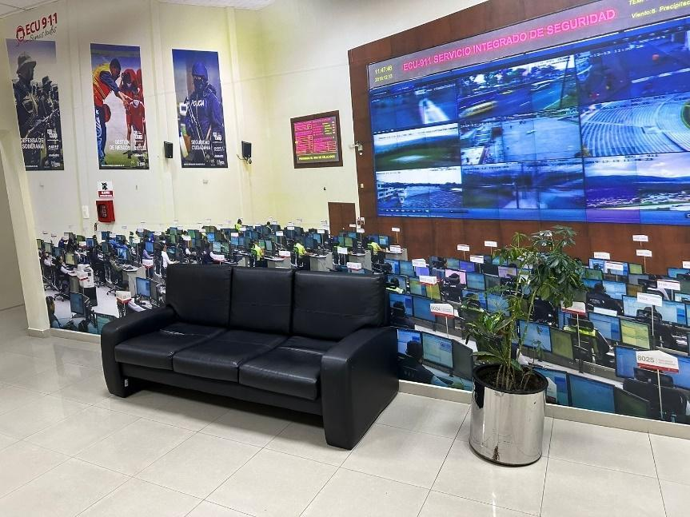
PRIMER PISO – EDIFICIO ECU 911
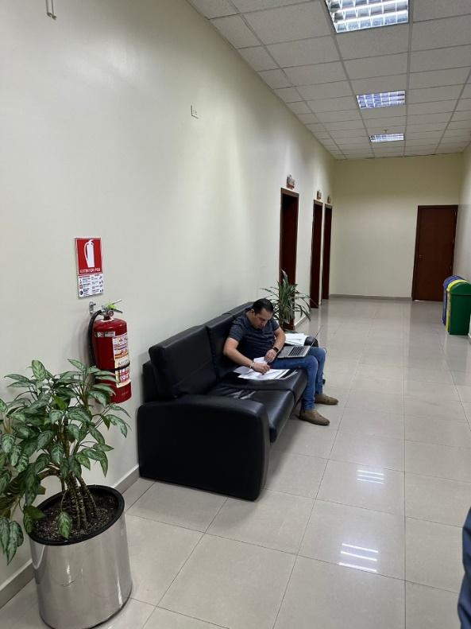
PLANTA BAJA – EDIFICIO ECU 911
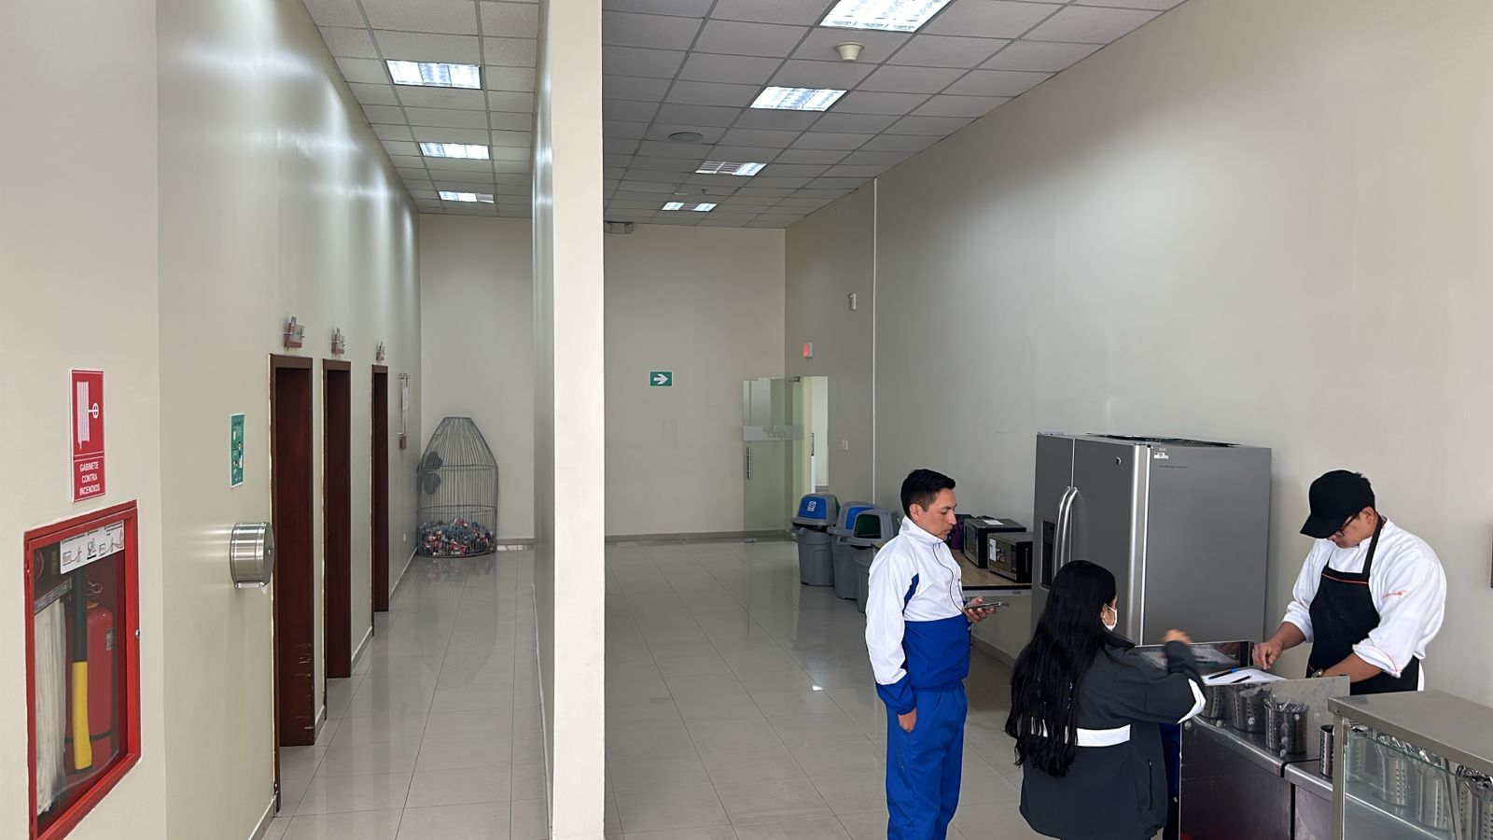
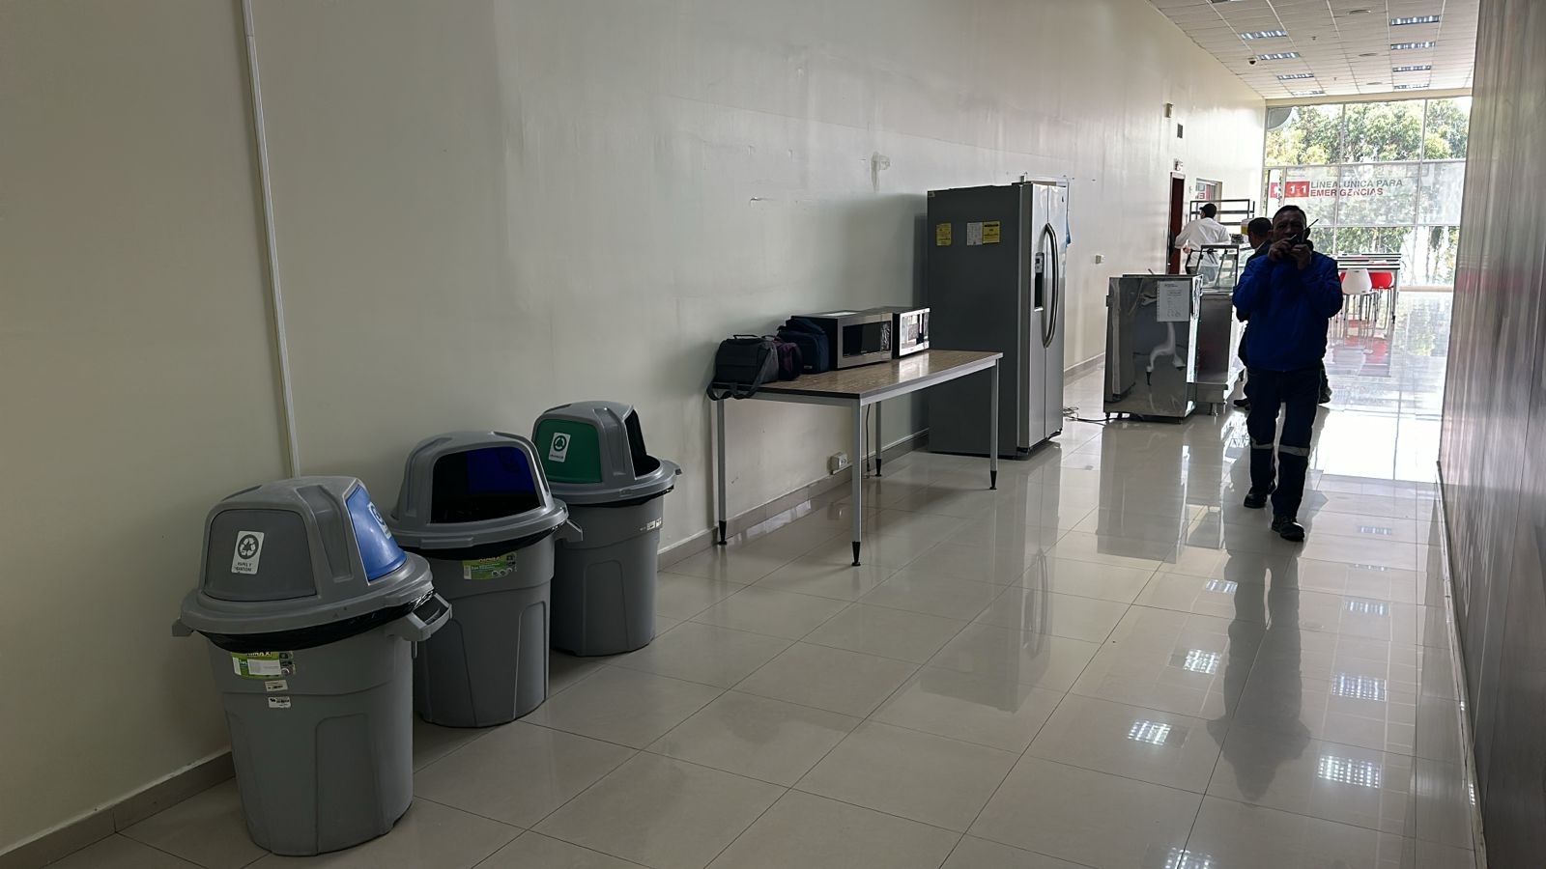
SUBSUELO – EDIFICIO ECU 911
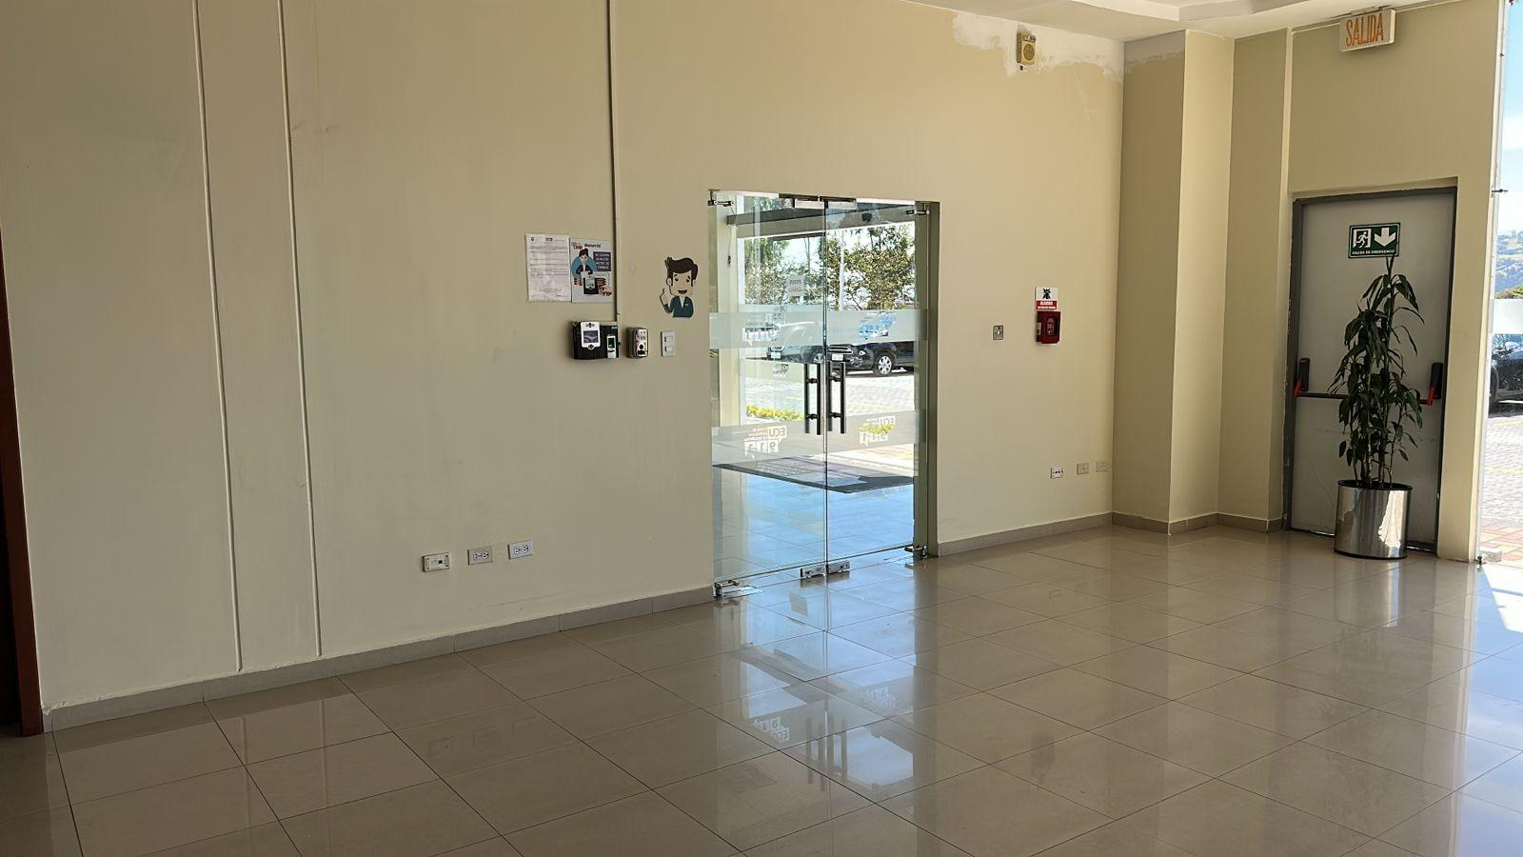
SUBSUELO – EDIFICIO ECU 911
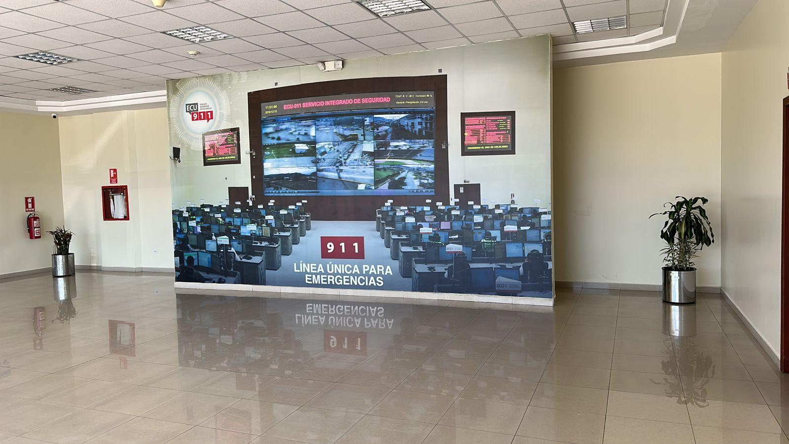

Las máquinas dispensadoras automáticas de alimentos (snack, bebidas frías con clasificador de productos y bebidas calientes), darán servicio en el edificio de Plata Central y Coordinación Zonal 2-9, ubicado en la ciudad de Quito, calle Julio Endara S/N, Sector parque Itchimbía.

- PRODUCTO Y SERVICIO ESPERADO

A.- Condiciones del Inmueble
Los 5 espacios disponibles para el arrendamiento en el SIS ECU 911 estarán ubicados en la planta baja y primer piso de las instalaciones, distribuidos de la siguiente manera:
ITEM | ESPACIO | CANTIDAD | METROS  APROXIMADOS
1 | REFRIGERIOS - SNACK | 2 | 3,60 m2 por máquina
2 | BEBIDAS FRÍAS | 1 | 3,60 m2 por máquina
3 | BEBIDAS CALIENTES | 2 | 3,60 m2 por máquina
TOTAL |  |  | 18 m2 aproximados

Considerando la necesidad institucional este servicio deberá ser ofertado de manera independiente e individual para garantizar la igualdad, calidad, oportunidad, concurrencia, transparencia, publicidad y participación local y/o nacional.

B. Contenido de las máquinas dispensadoras automáticas.
Las máquinas dispensadoras automáticas esperadas en el área del SIS ECU 911, será (2) dos máquinas con refrigerios-snack, (1) una máquina de bebidas frías y (2) dos máquinas de bebidas calientes.
El precio de venta en las máquinas dispensadoras automáticas de alimentos debe ser acorde a los precios del mercado.

C. Servicios y productos
- Los productos deberán contener semaforización de conformidad con la normativa legal vigente.
- El arrendatario deberá realizar el abastecimiento de los productos previo generación de cronograma con el fin de mantener un stock para los usuarios, el cual será autorizado por el administrador del contrato.
- El arrendatario deberá realizar la limpieza y desinfección permanentemente.
- Los productos de las máquinas de bebidas frías y snack deberán contar con registro sanitario, fecha de elaboración, fecha de caducidad, información de producto con semaforización.
- Todas la maquinas deben aceptar billetes y monedas de circulación y deben entregar el cambio por la compra.
- Las máquinas deben contar con un procedimiento de atención al cliente en caso de existir atasco al despachar un producto, el dinero del cliente debe ser devuelto de forma inmediata.
- Contar con medidas y protocolo de bioseguridad.
- Las máquinas de bebidas calientes deben tener una capacidad mínima de 100 tazas y deberán contar al menos 10 tipos de opciones de bebidas calientes con despecho de movedores o deberán otorgar paletas para mover la bebida y dispensar automáticamente azúcar al gusto del usuario.
- Las máquinas de snacks y bebidas frías deberán tener una capacidad de al menos 30 diferentes ítems y un stock completo de mínimo 210 productos;
- Las máquinas dispensadoras automáticas deberán tener al menos 5 años desde su compra como nueva o importación, se requiere máquinas en excelentes condiciones físicas y de servicio.
- Satisfacer la demanda, reabasteciendo los productos en las máquinas, así como también garantizar su funcionamiento por lo que deberán contar con la provisión de repuestos necesarios de las mismas, con la finalidad de mantener su funcionamiento de manera permanente, cuyos costos serán del arrendatario.
- Correrá a cargo del arrendatario, el transporte de las máquinas dispensadoras automáticas de bebidas calientes y snacks hacia cada sitio de ubicación y los gastos que se generen para su instalación, incluye cambio de voltajes, tomacorrientes, etc., para el inicio de sus actividades.
- Las máquinas deberán contar con un número de contacto, buzón de quejas y/o sugerencias.
- En caso de generar daños de infraestructura en la Institución como pisos, paredes y ventanas deben ser reparados por el arrendatario y al finalizar el contrato se deberá entregar los lugares arrendados para las máquinas en las mismas condiciones en las que fue entregado el o los espacios, previa coordinación y supervisión con el administrador de contrato.
- En caso de falta de pago de uno o más cánones de arrendamiento, el arrendador podrá dar por terminado el contrato de arrendamiento y deberá retener las máquinas en la bodega sin responsabilizarse de los daños que se ocasionaren por dicha reubicación hasta que se cancelen los valores que se encuentren pendientes de pago en caso de haberlos.

- OBLIGACIONES DEL ARRENDATARIO

- Destinar y usar el espacio entregado en arrendamiento únicamente para lo establecido.
- Suscribir, dentro de los primeros treinta (30) días luego de la suscripción del contrato, un acta de entrega recepción, en la que constará el estado de la infraestructura y todo lo referente a las condiciones de uso en las que se entrega el bien por parte del ARRENDADOR.
- Realizar el pago por concepto de canon arrendaticio de manera mensual, y por anticipado en el plazo de los diez (10) primeros días de cada mes y remitir los comprobantes de los depósitos o de las transferencias por el valor de arriendo, de manera obligatoria al correo electrónico del administrador del contrato.
- Exhibir dentro de sus respectivas áreas de uso exclusivo, los elementos visuales, tales como letrero con nombre del local, menú board (menú exhibido) u otro elemento propuesto o requerido, bajo los lineamientos, consideraciones, diseños y las especificaciones técnicas dadas por el ARRENDADOR. Los elementos visuales que se coloquen interna o externamente del área a arrendarse deberán cumplir con lo manifestado en la normativa legal vigente y cualquiera que pudiera regir en lo posterior. Además, el ARRENDATARIO no podrá distribuir publicidad de mano a los visitantes y trabajadores.
- Brindar atención al público de manera ininterrumpida de lunes a domingo.
- Cuando el ARRENDATARIO requiera para la ejecución de su actividad comercial el ingreso de artefactos, alimentos, insumos, u otros elementos, lo podrá realizar presentando un cronograma al Administrador de Contrato con los horarios de ingrese para el conocimiento respectivo de la Dirección Administrativa.
- Obtener bajo su costo todos y cada uno de los permisos de funcionamiento necesarios con las entidades competentes para el desarrollo de su actividad comercial. Los mismos deben exhibirse en un sitio visible dentro del espacio otorgado en arrendamiento.
- Cumplir con las normativas legales vigentes y aquellas que pudiera regir en lo posterior en materia de sanidad, seguridad industrial y protección al consumidor.
- Cumplir con las ordenanzas municipales, normas de seguridad, normas en materia de declaración, publicidad de precios y facturación, así como todas las disposiciones legales que rijan su actividad comercial, inclusive en lo posterior.
- Contar con los equipos, implementos y materiales apropiados para la prestación de un servicio de calidad a los usuarios.
- Ser responsable de la limpieza del espacio dado en arrendamiento y de la entrada al mismo. Adicionalmente, el ARRENDATARIO deberá disponer los desechos generados por su actividad comercial, en el sitio establecido en el inmueble para tal efecto.
- Instalar los elementos, dispositivos especiales o de cualquier otro tipo requeridos por temas de seguridad y de vigilancia privada para el espacio en arrendamiento. Los rubros generados por la instalación, el mantenimiento y el uso de los elementos implementados por temas de seguridad para el espacio en arrendamiento correrán por cuenta del ARRENDATARIO.
- El ARRENDADOR no se hará responsable por las situaciones que puedan derivarse de la no instalación de elementos, dispositivos especiales o de cualquier otro tipo requeridos por temas de seguridad y de vigilancia privada para el espacio en arrendamiento.
- Ser responsable por los gastos que demande la adecuación, el mantenimiento, la conservación y/o reparación que fueren necesarios realizar para conservar el espacio entregado en arriendo.
- Ser responsable del dinero, materiales y cualquier objeto de valor que se encuentre en el interior de las maquinas dispensadoras o en el área arrendada.
- Asumir la responsabilidad por los daños ocasionados en el espacio arrendado, obligándose a la inmediata reparación, bajo su costo. En el caso de no hacerlo se atendrá a lo manifestado en el artículo 7 de la Ley de Inquilinato, en lo pertinente al pago por el valor de las reparaciones realizadas por el ARRENDADOR. Además, el ARRENDADOR podrá exigir la terminación del contrato.
- Entregar a satisfacción del ARRENDADOR, el inmueble al final del período contractual, considerando para la elaboración del Acta Entrega – Recepción, las condiciones en las que se recibió el mismo y el desgaste por el uso normal del inmueble.
- Previa la suscripción del acta entrega recepción a la terminación de la relación contractual, el ARRENDATARIO deberá entregar el bien dado en arrendamiento en buenas condiciones de uso y al día en el pago de los valores de arriendo, o cualquier otro pago que tenga a su cargo.
- Cumplir con el Reglamento Interno de Uso de Espacios que expida INMOBILIAR para el inmueble en el que se encuentre el espacio otorgado en arrendamiento; así también deberá cumplir con todos los documentos o normas legales aplicables.
- Cumplir con todas las disposiciones que el Administrador del Contrato emita respecto de mantenimientos, limpieza, servicio y otros temas.
- Cumplir con cualquier otra obligación que se derive natural y legalmente del objeto del contrato y sea exigible por constar en cualquier documento de él o norma legal específicamente aplicable al mismo.

8.1. PROHIBICIONES DEL ARRENDATARIO

- Realizar actividades ilícitas en el bien entregado bajo arriendo.
- Subarrendar, transferir o ceder a terceros el uso u ocupación del espacio dado en arrendamiento.
- Dejar de dar servicio por más de tres días continuos sin justificación autorizada por el Administrador del Contrato, ya que se sobre entenderá que el ARRENDATARIO lo ha abandonado.
- Cambiar de actividades comerciales sin autorización del ARRENDADOR o utilizar el espacio otorgado en arrendamiento como bodega, dormitorio u otras actividades que no hayan sido autorizadas por el ARRENDADOR.
- Vender explosivos, inflamables, corrosivos y tóxicos que pongan en peligro la seguridad e integridad física de las personas que laboran o asisten al inmueble.
- Expender, consumir o permitir el consumo de bebidas alcohólicas en el espacio otorgado en arrendamiento.
- Remodelar o modificar la estructura civil original del espacio dado en arrendamiento sin autorización.
- Realizar conexiones eléctricas, de gas o telefónicas clandestinas. Si hubiere la necesidad de alguna modificación, ésta deberá ser solicitada al Administrador del Contrato mediante documento escrito, quien a su vez notificará al ARRENDATARIO si fue o no autorizada.
El uso de parlantes, radios y equipos audiovisuales con volúmenes altos, salvo manifiesta autorización del Administrador del Contrato

8.2. CAUSAS PARA LA TERMINACIÓN DEL CONTRATO

Las causales para la terminación del contrato serán las siguientes:

- Por vencimiento del plazo del contrato;
- Por falta de pago por dos meses consecutivos.
- Por incumplimiento de una o varias obligaciones de cualquiera de las partes, en las que se establezca que procede la terminación del contrato;
- Por incurrir en una de las situaciones definidas como Prohibiciones del Arrendatario; Por mutuo acuerdo de las partes;
- Por requerimiento del ARRENDADOR, que como legítimo propietario del bien objeto de arrendamiento, podrá en cualquier momento, disponer de bien o la parte en donde se encuentra en mera tenencia el ARRENDATARIO, para la transferencia, enajenación, donación, uso institucional, uso del estado o cualquier otra figura legal que fuere del caso, sin que el ARRENDATARIO tenga derecho a indemnización alguna por este concepto, bastará que el ARRENDADOR notifique por escrito al ARRENDATARIO; con al menos treinta (30) días de terminación.
- Por transferencia de dominio, conforme lo establece el Art. 31 de la Ley de inquilinato;
- Por las demás causales establecidas por la Ley de Inquilinato.

- OBLIGACIONES DEL ARRENDADOR

- Suscribir dentro de los primeros treinta (30) días luego de la suscripción del contrato, un acta de entrega recepción del inmueble objeto del presente proceso de arrendamiento, en la que constará el estado del espacio otorgado en arriendo y las condiciones de uso del bien inmueble.
- Asumir los pagos de obligaciones municipales y otras que sean propias del ARRENDADOR, con respecto al bien inmueble.
- EL ARRENDADOR, se reserva el derecho de realizar las inspecciones correspondientes para constatar la calidad de los servicios que son de esta contratación.

- PLAZO DE EJECUCIÓN

La duración del contrato de arrendamiento será por el plazo de 2 años, contados a partir del día siguiente de la suscripción del Contrato.

El SIS ECU 911 podrá renovar, por una sola vez, los contratos de arrendamiento, por un plazo igual o inferior al del contrato renovado. Posteriormente podrán arrendar el mismo inmueble, luego de efectuar un nuevo procedimiento y con las debidas justificaciones del caso.

- VIGENCIA DE LA OFERTA
N/A

- FINANCIAMIENTO

  - Canon Mensual de Arrendamiento

Mediante Oficio Nro. SETEGISP-SII-2024-0138-O, de 28 de marzo de 2024, la Secretaría Técnica de Gestión Inmobiliaria del Sector Público, vasados en Informe Técnico Nro. Q-698-23 de 22 de diciembre de 2023, determinó que el presupuesto referencial mínimo por el arrendamiento mensual de cada espacio de máquinas dispensadoras de bebidas hidratantes, snacks y bebidas calientes es de $ 178.50 USD/U (Ciento Setenta y ocho 50/100 dólares de los Estados Unidos de América) sin incluir IVA. Obteniendo un canon de arrendamiento mínimo por los 5 espacios de $ 892,50 (Ochocientos noventa y dos con 50/100 dólares de los Estados Unidos de Norteamérica) más IVA.

A la fecha de terminación del contrato, el ARRENDATARIO deberá entregar el bien inmueble en buenas condiciones. En caso de que se produzcan gastos debidos al mal uso del bien objeto arriendo, el ARRENDATARIO reconocerá dichos valores. En caso de realizarse mejoras que no puedan ser retirado sin detrimento se entenderá como incorporado al bien, aclarando que Inmobiliar al finalizar el contrato o en transcurso del mismo no reconocerá valor alguno a favor del arrendatario por estas situaciones.

De requerirlo, el instrumento podrá renovarse por un período menor o igual al establecido por acuerdo escrito entre las Partes, para lo cual, previo a la terminación del contrato por el cumplimiento del plazo establecido, cualquiera de las partes que deseará renovarlo, podrá solicitarlo a la otra por lo menos con TREINTA (30) DÍAS DE ANTICIPACIÓN A LA FECHA DE TERMINACIÓN DEL CONTRATO, siendo suficiente prueba legal de la renovación, la aceptación por escrito de la contraparte. Adicionalmente, el arrendatario cancelará mensualmente los Gastos por Servicio de Uso (GSU) respectivos.

- FORMA Y CONDICIÓN DE PAGO

El canon mensual que el oferente adjudicado pagará al SIS ECU 911, por el “Arrendamiento de 5 espacios para el servicio de máquinas dispensadoras automáticas de alimentos (snack. bebidas frías, bebidas calientes) ubicadas en el edificio del Servicio Integrado de Seguridad ECU 911 Quito Planta Central - Coordinación Zonal 2-9, será pagado dentro de los cinco primeros días de cada mes en la cuenta bancaria comunicada por la Dirección Financiera, debiendo notificar al Administrador de Contrato con una copia del documento tributario pertinente por el pago realizado por el arrendatario para lo cual se deberá adjuntar:

1.- Informe de Satisfacción del Administrador del Contrato
2.- Emisión de Factura por parte del SIS ECU 911
3.- Copia simple de los documentos habilitantes del arrendatario
4.- Acta Entrega Recepción Parcial (por cada mes de servicio) y/o Definitiva (al finalizar el plazo y dar por terminada las obligaciones) conforme corresponda.

- MULTAS

De conformidad con el artículo 71 de la Ley Orgánica del Sistema Nacional de Contratación Pública, por cada día de retraso en la ejecución de las obligaciones establecidas en el Contrato, se aplicará la multa del 1 por 1.000; que se calcularán sobre el porcentaje de las obligaciones que se encuentran pendientes de ejecutarse, incluyendo el reajuste de precios que corresponda y sin considerar los impuestos. En el caso de las obras, las multas se calcularán de conformidad con el retraso injustificado imputable a la planilla que corresponda.

Si el valor de las multas impuestas llegara a superar el 5% del valor total del Contrato, el Servicio Integrado de Seguridad ECU 911 podrá terminar unilateralmente la prestación del servicio.

- GARANTÍAS

EL ARRENDATARIO entregará antes de la suscripción del contrato, en concepto de garantía, la suma correspondiente a dos (2) meses de arrendamiento, sin incluir IVA, por el valor que se adjudique del proceso de arrendamiento, mediante Depósito a la Cuenta Corriente Nro. 7669011 del Banco del Pacífico, con código 170202, valor que garantizará el pago de posibles daños causados al inmueble por el ARRENDATARIO al inmueble o por retrasos en los pagos responsabilidad del arrendatario. De ninguna manera EL ARRENDATARIO podrá solicitar que se atribuya a EL ARRENDADOR, este valor, como una parte o como un canon completo de arriendo. A la terminación del Contrato, EL ARRENDADOR devolverá a EL ARRENDATARIO la garantía recibida, una vez que se haya suscrito la respectiva Acta de Entrega - Recepción del/los inmuebles/s arrendado/s a completa satisfacción del ARRENDADOR, así como se haya corroborado que se encuentran al día y sin deuda alguna de obligaciones adquiridas; caso contrario, EL ARRENDADOR podrá imputar los valores pendientes de pago a la garantía entregada por EL ARRENDATARIO. De existir cualquier deterioro que no corresponda al uso normal del/ los Inmueble (s); EL ARRENDADOR utilizará el valor de la garantía para resarcir los daños y volver el/los inmuebles(s) al estado en que le fueron entregados a EL ARRENDATARIO, sin perjuicio de que en el evento de que dicho monto no alcanzare para cubrir los daños ocasionados, EL ARRENDADOR, pueda exigir a EL ARRENDATARIO la diferencia del valor que se requiera para subsanar los desperfectos.

- LUGAR DE EJECUCIÓN Y FORMAS DE ENTREGA

La prestación del servicio deberá ser brindado en cada espacio asignado al contratista en el edificio del Servicio Integrado de Seguridad ECU 911 Quito, calle Julio Endara s/n en el parque Itchimbía.

- OFERENTE INVITADO
No aplica

- CALIFICACIÓN DE LA PROPUESTA
Para la verificación del cumplimiento de integridad y requisitos mínimos, se aplicará la metodología cumple / no cumple.

Parámetro | Cumple | No Cumple | Observaciones
Integridad de la Oferta
Personal Técnico Mínimo
Experiencia General
Experiencia Especifica
Experiencia mínima del personal técnico
Equipo Mínimo
Especificaciones Técnicas / Términos de Referencia
Otros Parámetros de Calificación
Patrimonio (Personas Jurídicas) *
Porcentaje de Valor Agregado Ecuatoriano Mínimo (VAE

  - Integridad de la oferta
La integridad de la oferta se evaluará considerando la presentación de los formularios y requisitos mínimos previstos en el pliego.

La oferta ganadora será aquella que se ajuste a las condiciones de los términos de referencia y ofrezca el mayor precio de conformidad a lo dispuesto en el artículo 219 del Reglamento General a la Ley Orgánica del Sistema Nacional de Contratación Pública.

  - Experiencia Especifica
Nro. | DESCRIPCIÓN | TEMPORALIDAD  AÑOS MÍNIMO DE EXPERIENCIA | Nro. DE PROYECTOS | MONTO MÍNIMO | CONTRATOS PERMITIDOS | NÚMERO MÍNIMO DE SERVICIOS
1 | Arrendamiento de espacios para el servicio de máquinas dispensadoras automáticas de alimentos | 2 años | mínimo 1 | $ 2.142 | 1 | 1

Monto Mínimo: Hace referencia a la experiencia especifica que debe presentar el oferente a través de contratos celebrados en servicio de máquinas dispensadoras automáticas de alimentos, y deberá presentar facturas de prestación de servicios cuya cuantía ascienda mínimo a $ 2.142.

Para validar la experiencia específica presentará al menos un mínimo de 1 (uno) instrumento que pueden ser: contratos celebrados en instituciones públicas o privadas por los servicios de máquinas dispensadoras automáticas de alimentos y factura de prestación de servicios.

  - Personal técnico mínimo

No. | Función | Cantidad | Nivel de estudio | Titulación académica | Fuente o medio de verificación
1 | Personal Operativo | 1 | Educación Básica | Educación Básica | Para verificar este parámetro se solicitará la copia de la cédula de indentidad

  - Experiencia mínima del personal técnico

Nro. | Función | Descripción | Tiempo mínimo | Monto de Proyectos  (de ser necesario) | Fuente o medio de verificación
1 | Personal Operativo | Experiencia en manipulación de máquinas dispensadoras | 1  año | 1 | Deberá presentar instrumentos que pueden ser copia de contratos celebrados en instituciones públicas o privadas y facturas emitidas en libre ejercicio profesional.  En caso de haber trabajado en relación de dependencia, se deberá remitir copia de certificados laborales que avalen la experiencia mínima requerida, las mismas que deberán contener el período (desde - hasta), actividades o funciones realizadas, fecha de emisión, datos del emisor (teléfono o correo electrónico) y estar suscrito por la persona que lo emite y copia del mecanizado del IESS de cada personal requerido que evidencia el tiempo de trabajo, en la empresa emisora del certificado.

  - Equipo mínimo
No Aplica

  - Términos de Referencia

El SIS ECU 911 verificará que los oferentes en la oferta presentada, den cumplimiento expreso y preciso a los términos de referencia para los servicios que se van a contratar, específicamente en el punto “Producto y Servicio Esperado”, se realizará la respectiva revisión de acuerdo a lo detallado en el formulario de componentes de los servicios ofertados.

  - Otros Parámetros de Calificación
No Aplica

  - Oferta Económica
La evaluación de la Oferta Económica se efectuará con base a lo determinado en el Art. 219 del RGLOSNCP: “(…) 3. Se entenderá que la oferta más conveniente es aquella que, ajustándose a las condiciones del pliego, ofrezca el mayor precio”, siendo el mínimo el canon mensual de arrendamiento de $ 178.50 USD/U (Ciento Setenta y ocho 50/100 dólares de los Estados Unidos de América) sin incluir IVA autorizado por la Secretaría Técnica de Gestión Inmobiliaria del Sector Público por cada espacio rentado. Dando un valor de arrendamiento mínimo total de $ 892,50 (Ochocientos noventa y dos con 50/100 dólares de los Estados Unidos de Norteamérica) más IVA

  - Patrimonio
No aplica

  - Análisis de los Índices Financieros
No aplica

- CÓDIGO CPC
CPC | DESCRIPCIÓN
721120012 | SERVICIOS DE ARRENDAMIENTO DE EDIFICOS UN BAR COMEDOR

- RECOMENDACIÓN DESIGNACIÓN DELEGADO:

Se recomienda designar como delegado a la Señor Ingeniero Freddy Fabian Chandi Herrera, Analista de Operación Zonal I , quien será responsable de llevar adelante la fase precontractual del referido proceso, participará en todas las etapas del mismo y elaborará el Informe con el análisis correspondiente del proceso y la recomendación expresa de adjudicación o declaratoria de desierto de proceso, o cancelación según corresponda, dirigido a la Autoridad del SIS ECU 911, para su respectiva resolución.

- RECOMENDACIÓN DE ADMINISTRADOR DEL CONTRATO

Se recomienda designar al señor Ingeniero Cristian Alberto Estevez Barrera, Especialista de Operación Zonal como Administrador de Contrato, quien velará por el cabal y oportuno cumplimiento de todas y cada una de las obligaciones derivadas de la orden de servicio. El administrador deberá canalizar y coordinar todas y cada una de las obligaciones contractuales convenidas, observando lo dispuesto en la Ley Orgánica del Sistema Nacional de Contratación Pública; su Reglamento General; Resoluciones emitidas por el Servicio Nacional de Contratación Pública- SERCOP, Normas de Control Interno y recomendaciones emitidas por la Contraloría General del Estado, en los Informes respectivos; y, demás normativa legal vigente aplicable.
- ENTREGA DE OFERTAS

La oferta se deberá presentar al correo electrónico compraspublicas@ecu911.gob.ec; hasta la fecha límite para su presentación debidamente firmada electrónicamente o de forma física la misma que deberá ser entregada en las oficinas del SIS ECU 911

El sistema de suscripción y validación de documentos firmados electrónicamente admitido será el sistema FIRMA EC, provisto por el Ministerio de Telecomunicaciones y de la Sociedad de la Información.

- APERTURA DE OFERTAS
La apertura de las ofertas se realizará en el primer piso del SIS ECU 911, en las oficinas de la Dirección Administrativa.

- ANEXOS
• Oficio Nro. SETEGISP-SII-2023-1057-O
- Memorando Nro. SIS-CGAF-2024-0062-M
• Oficio Nro. SETEGISP-SII-2024-0138-O

SECCIÓN III
CONDICIONES DEL PROCEDIMIENTO

3.1. CRONOGRAMA DEL PROCESO
El cronograma que regirá el proceso será el siguiente:

Concepto | Día | Hora
Fecha de publicación | 15/08/2024 | 20:00
Fecha límite de audiencia de preguntas y aclaraciones | 20/08/2024 | 14:30
Fecha límite de entrega de ofertas | 26/08/2024 | 14:00
Fecha de apertura de ofertas | 26/08/2024 | 15:00
*Fecha límite para solicitar convalidación de errores | 29/08/2024 | 20:00
*Fecha límite para convalidar errores | 02/09/2024 | 12:00
**Fecha límite de audiencia de empate de ofertas | 4/09/2024 | 14:00
Fecha estimada de adjudicación | 9/09/2024 | 12:00

3.2. VIGENCIA DE LA OFERTA
La oferta se entenderá vigente hasta la celebración del contrato, de acuerdo a lo establecido en el artículo 30 de la Ley Orgánica del Sistema Nacional de Contratación Pública.

3.3. SOBRE LA ENTREGA DE OFERTAS

Las ofertas deberán ser entregadas a sobre cerrado con firma manuscrita en las instalaciones del Servicio Integrado de Seguridad ECU 911 en la calle Julio Endara s/n, sector parque Itchimbia en la ciudad de Quito o al correo electrónico compraspublicas@ecu911.gob.ec la que deberá contener firma electrónica, la cual no debe sobrepasar los 10 MB y no debe ser correo hotmail. Las ofertas deberán presentarse en la fecha establecida conforme el cronograma del proceso de contratación.

El sistema de suscripción y validación de documentos firmados electrónicamente admitido será el sistema FIRMA EC, provisto por el Ministerio de Telecomunicaciones y de la Sociedad de la Información.

La oferta integra deberá contener toda la documentación requerida en los pliegos y términos de referencia.

NOTA: En los casos de los anexos o documentación de respaldo que se adjunte a la oferta, deberá ser digitalizado y bastará con la firma electrónica por el oferente en el último documento que sea parte del archivo digital, se aplicará también para los casos que hayan sido suscritos o emitidos por un tercero con firma manuscrita, Esta firma implicará la declaración de que todos los documentos presentados son auténticos, exactos y veraces, y que el oferente se hace responsable de los mismos dentro de los controles posteriores que se pueda realizar.

3.4. SOBRE LA APERTURA DE OFERTAS

La apertura de las ofertas se realizará en el primer piso del SIS ECU 911, en las oficinas de la Dirección Administrativa.

3.5. FORMA DE PRESENTAR LA OFERTA

PROCEDIMIENTO ESPECIAL
“CÓDIGO DEL PROCESO ARBI-SIS-2024-002”

“ARRENDAMIENTO DE 5 ESPACIOS INDEPENDIENTES PARA EL SERVICIO DE MÁQUINAS DISPENSADORAS AUTOMÁTICAS DE ALIMENTOS (SNACK. BEBIDAS FRÍAS, BEBIDAS CALIENTES) UBICADAS EN EL EDIFICIO DEL SERVICIO INTEGRADO DE SEGURIDAD ECU 911 QUITO PLANTA CENTRAL- COORDINACION ZONAL 2-9”

OFERTA Señora:
Mgs. Mariana Estefanía Garófalo Verdezoto
COORDINADORA GENERAL ADMINISTRATIVA FINANCIERA
SERVICIO INTEGRADO DE SEGURIDAD ECU 911
DELEGADA DE LA MÁXIMA AUTORIDAD
Presente.-

PRESENTADA POR: ____________________________________
RUC O CI: ________________________________________________

SECCIÓN IV
EVALUACIÓN DE LA OFERTA

4.1. EVALUACIÓN DE LA OFERTA: La evaluación de ofertas de realizará en dos etapas:

La evaluación de las ofertas se realizará en dos etapas:
1) Formulario de la Oferta
-Presentación y compromiso.
-Datos generales del oferente.
-Oferta Económica.

2)Requisitos Mínimos
-Se evaluarán las ofertas aplicando la Metodología de Cumple/No cumple, de los siguientes parámetros:
-Formulario 4:

Parámetro | Cumple | No Cumple | Observaciones
Integridad de la Oferta
Personal Técnico Mínimo
Experiencia General
Equipo Mínimo
Términos de Referencia
Otros Parámetros de Calificación
Patrimonio (Personas Jurídicas) *
Porcentaje de Valor Agregado Ecuatoriano Mínimo (VAE |  |  | NO APLICA

-Formulario 5 (EN ESTA SECCIÓN SE DEBE PRESENTAR LOS PRODUCTOS Y SERVICOS ESPERADOS QUE CONSTAN EN EL NUMERAL 7 DE LOS TÉRMINOS DE REFERENCIA)

Una vez verificada la presentación de toda la documentación que integra la oferta, únicamente aquellos oferentes que hayan cumplido con todos los requisitos mínimos, pasarán a la etapa de Evaluación del Mejor Postor.

4.2.2. EVALUACIÓN AL MEJOR POSTOR:
Aquellas ofertas que hayan sido habilitadas en la fase anterior, serán evaluadas adjudicando el arrendamiento al mejor postor. Se entenderá que la oferta más conveniente es aquella que, ajustándose a las condiciones de los pliegos, ofrezca la mejor oferta económica.

En caso de que el ARRENDADOR solicite expresamente convalidación de errores, entendiéndose como tal la subsanación de los errores de forma que no implican modificación alguna del contenido sustancial de la oferta, tales como errores tipográficos, de foliado, sumilla o certificación de documentos sobre su capacidad legal, técnica o económica; ilegibilidad de la información, contradicciones o discordancia que causen duda entre la información consignada por el participante en su oferta y la documentación con la que lo respalda; estos serán presentados de acuerdo al cronograma establecido para el efecto.

En caso de existir empate de ofertas, la Comisión Técnica designada para la evaluación de ofertas del proceso, notificará por escrito a los oferentes la hora y fecha de la audiencia de desempate, qué máximo podrá ser realizada hasta las siguientes 24 horas transcurridas después de la fecha de evaluación de las ofertas. En la audiencia de desempate, los oferentes entregarán en sobre cerrado su propuesta económica mejorada, teniendo la Comisión Técnica que abrir dichas ofertas y adjudicar el proceso de arrendamiento al oferente que haya presentado la oferta económica más alta.

La audiencia de desempate se realizará en el primer piso del SIS ECU 911, en las oficinas de la Dirección Administrativa.

Si habiéndose convocado a los oferentes en empate, uno de ellos no se presentaré pasado 30 minutos de la hora establecida para la Audiencia de Desempate, automáticamente, será declarado ganador del proceso de arrendamiento con el valor que constará en su oferta, el oferente que se presente a la Audiencia. En caso de existir más de ofertas en empate, la audiencia de desempate iniciará puntualmente en la hora y fecha previstas y con los oferentes que hayan asistido puntualmente a la misma.

La Resolución de Adjudicación será publicada en la página web del Servicio Integrado de Seguridad ECU911, así como en el portal de compras públicas a través de la herramienta publicación, e inmediatamente se procederá a realizar la Notificación de Adjudicación al oferente ganador, el cual contará con máximo 15 días, en caso de persona natural.

Para la suscripción del contrato, el ARRENDATARIO presentará el documento en el cual consta la garantía correspondiente.

Si el adjudicado decidiera por causas imputables a sí mismo, no recibir la notificación, se entenderá que no cubrirá el valor de la garantía y por tanto no firmará el contrato, dejando sentado en la parte pertinente de la notificación su negativa a recibir el documento y no suscribir el contrato. Posteriormente, se procederá a solicitar la declaratoria de Adjudicatario Fallido al Servicio Nacional de Contratación Pública, según lo establecido en el artículo 35 e inciso sexto del artículo 69 de la Ley Orgánica del Sistema Nacional de Contratación Pública, pudiendo, de existir ofertas habilitadas, la Entidad, de convenir a sus intereses, adjudicará el contrato al oferente que hubiera presentado la siguiente oferta de mejor costo.

En caso de ser necesario un término para la convalidación de errores se realizará de acuerdo a las fechas establecidas en el cronograma.

En caso de ser necesaria la audiencia de empate de ofertas, la misma se realizará de acuerdo a la fecha establecida en el cronograma.

En esta etapa del proceso se dejará constancia del orden de prelación de las ofertas.

SECCIÓN V
OBLIGACIONES DE LAS PARTES

5.1. OBLIGACIONES DEL ARRENDADOR:

- Suscribir dentro de los primeros treinta (30) días luego de la suscripción del contrato, un acta de entrega recepción del inmueble objeto del presente proceso de arrendamiento, en la que constará el estado del espacio otorgado en arriendo y las condiciones de uso del bien inmueble.
- Asumir los pagos de obligaciones municipales y otras que sean propias del ARRENDADOR, con respecto al bien inmueble.
- EL ARRENDADOR, se reserva el derecho de realizar las inspecciones correspondientes para constatar la calidad de los servicios que son de esta contratación.

5.2. OBLIGACIONES DEL ARRENDATARIO:

- Destinar y usar el espacio entregado en arrendamiento únicamente para lo establecido.
- Suscribir, dentro de los primeros treinta (30) días luego de la suscripción del contrato, un acta de entrega recepción, en la que constará el estado de la infraestructura y todo lo referente a las condiciones de uso en las que se entrega el bien por parte del ARRENDADOR.
- Realizar el pago por concepto de canon arrendaticio de manera mensual, y por anticipado en el plazo de los diez (10) primeros días de cada mes y remitir los comprobantes de los depósitos o de las transferencias por el valor de arriendo, de manera obligatoria al correo electrónico del administrador del contrato.
- Exhibir dentro de sus respectivas áreas de uso exclusivo, los elementos visuales, tales como letrero con nombre del local, menú board (menú exhibido) u otro elemento propuesto o requerido, bajo los lineamientos, consideraciones, diseños y las especificaciones técnicas dadas por el ARRENDADOR. Los elementos visuales que se coloquen interna o externamente del área a arrendarse deberán cumplir con lo manifestado en la normativa legal vigente y cualquiera que pudiera regir en lo posterior. Además, el ARRENDATARIO no podrá distribuir publicidad de mano a los visitantes y trabajadores.
- Brindar atención al público de manera ininterrumpida de lunes a domingo.
- Cuando el ARRENDATARIO requiera para la ejecución de su actividad comercial el ingreso de artefactos, alimentos, insumos, u otros elementos, lo podrá realizar presentando un cronograma al Administrador de Contrato con los horarios de ingrese para el conocimiento respectivo de la Dirección Administrativa.
- Obtener bajo su costo todos y cada uno de los permisos de funcionamiento necesarios con las entidades competentes para el desarrollo de su actividad comercial. Los mismos deben exhibirse en un sitio visible dentro del espacio otorgado en arrendamiento.
- Cumplir con las normativas legales vigentes y aquellas que pudiera regir en lo posterior en materia de sanidad, seguridad industrial y protección al consumidor.
- Cumplir con las ordenanzas municipales, normas de seguridad, normas en materia de declaración, publicidad de precios y facturación, así como todas las disposiciones legales que rijan su actividad comercial, inclusive en lo posterior.
- Contar con los equipos, implementos y materiales apropiados para la prestación de un servicio de calidad a los usuarios.
- Ser responsable de la limpieza del espacio dado en arrendamiento y de la entrada al mismo. Adicionalmente, el ARRENDATARIO deberá disponer los desechos generados por su actividad comercial, en el sitio establecido en el inmueble para tal efecto.
- Instalar los elementos, dispositivos especiales o de cualquier otro tipo requeridos por temas de seguridad y de vigilancia privada para el espacio en arrendamiento. Los rubros generados por la instalación, el mantenimiento y el uso de los elementos implementados por temas de seguridad para el espacio en arrendamiento correrán por cuenta del ARRENDATARIO.
- El ARRENDADOR no se hará responsable por las situaciones que puedan derivarse de la no instalación de elementos, dispositivos especiales o de cualquier otro tipo requeridos por temas de seguridad y de vigilancia privada para el espacio en arrendamiento.
- Ser responsable por los gastos que demande la adecuación, el mantenimiento, la conservación y/o reparación que fueren necesarios realizar para conservar el espacio entregado en arriendo.
- Ser responsable del dinero, materiales y cualquier objeto de valor que se encuentre en el interior de las maquinas dispensadoras o en el área arrendada.
- Asumir la responsabilidad por los daños ocasionados en el espacio arrendado, obligándose a la inmediata reparación, bajo su costo. En el caso de no hacerlo se atendrá a lo manifestado en el artículo 7 de la Ley de Inquilinato, en lo pertinente al pago por el valor de las reparaciones realizadas por el ARRENDADOR. Además, el ARRENDADOR podrá exigir la terminación del contrato.
- Entregar a satisfacción del ARRENDADOR, el inmueble al final del período contractual, considerando para la elaboración del Acta Entrega – Recepción, las condiciones en las que se recibió el mismo y el desgaste por el uso normal del inmueble.
- Previa la suscripción del acta entrega recepción a la terminación de la relación contractual, el ARRENDATARIO deberá entregar el bien dado en arrendamiento en buenas condiciones de uso y al día en el pago de los valores de arriendo, o cualquier otro pago que tenga a su cargo.
- Cumplir con el Reglamento Interno de Uso de Espacios que expida INMOBILIAR para el inmueble en el que se encuentre el espacio otorgado en arrendamiento; así también deberá cumplir con todos los documentos o normas legales aplicables.
- Cumplir con todas las disposiciones que el Administrador del Contrato emita respecto de mantenimientos, limpieza, servicio y otros temas.
- Cumplir con cualquier otra obligación que se derive natural y legalmente del objeto del contrato y sea exigible por constar en cualquier documento de él o norma legal específicamente aplicable al mismo.

5.3. PROHIBICIONES DEL ARRENDATARIO:

- Realizar actividades ilícitas en el bien entregado bajo arriendo.
- Subarrendar, transferir o ceder a terceros el uso u ocupación del espacio dado en arrendamiento.
- Dejar de dar servicio por más de tres días continuos sin justificación autorizada por el Administrador del Contrato, ya que se sobre entenderá que el ARRENDATARIO lo ha abandonado.
- Cambiar de actividades comerciales sin autorización del ARRENDADOR o utilizar el espacio otorgado en arrendamiento como bodega, dormitorio u otras actividades que no hayan sido autorizadas por el ARRENDADOR.
- Vender explosivos, inflamables, corrosivos y tóxicos que pongan en peligro la seguridad e integridad física de las personas que laboran o asisten al inmueble.
- Expender, consumir o permitir el consumo de bebidas alcohólicas en el espacio otorgado en arrendamiento.
- Remodelar o modificar la estructura civil original del espacio dado en arrendamiento sin autorización.
- Realizar conexiones eléctricas, de gas o telefónicas clandestinas. Si hubiere la necesidad de alguna modificación, ésta deberá ser solicitada al Administrador del Contrato mediante documento escrito, quien a su vez notificará al ARRENDATARIO si fue o no autorizada.
El uso de parlantes, radios y equipos audiovisuales con volúmenes altos, salvo manifiesta autorización del Administrador del Contrato

II. CONDICIONES GENERALES

SECCIÓN I
DEL PROCEDIMIENTO DE CONTRATACIÓN

1.1. ÁMBITO DE APLICACIÓN:
Las entidades previstas en el artículo 1 de la Ley Orgánica del Sistema Nacional de Contratación Pública podrán dar en arrendamiento bienes inmuebles de su propiedad, para lo cual, publicarán en el Portal Institucional del Servicio Nacional de Contratación Pública el pliego en el que se establecerá las condiciones en las que se dará el arrendamiento, con la indicación de la ubicación y características del bien. En el pliego se preverá la posibilidad de que el interesado realice un reconocimiento previo del bien ofrecido en arrendamiento. Adicionalmente se publicará la convocatoria por la prensa nacional o local, según sea el caso, por una sola vez; sin perjuicio de que se puedan realizar invitaciones directas.

1.2. PRESENTACIÓN Y APERTURA DE OFERTA:

Las ofertas deberán ser entregadas a sobre cerrado con firma manuscrita en las instalaciones del Servicio Integrado de Seguridad ECU 911 en la calle Julio Endara s/n, sector parque Itchimbia en la ciudad de Quito o al correo electrónico compraspublicas@ecu911.gob.ec la que deberá contener firma electrónica, la cual no debe sobrepasar los 10 MB o remitir de correo hotmail. Las ofertas deberán presentarse en la fecha establecida conforme el cronograma del proceso de contratación.

El sistema de suscripción y validación de documentos firmados electrónicamente admitido será el sistema FIRMA EC, provisto por el Ministerio de Telecomunicaciones y de la Sociedad de la Información.

La oferta integra deberá contener toda la documentación requerida en los pliegos y términos de referencia.

NOTA: En los casos de los anexos o documentación de respaldo que se adjunte a la oferta, deberá ser digitalizado y bastará con la firma electrónica por el oferente en el último documento que sea parte del archivo digital, se aplicará también para los casos que hayan sido suscritos o emitidos por un tercero con firma manuscrita, Esta firma implicará la declaración de que todos los documentos presentados son auténticos, exactos y veraces, y que el oferente se hace responsable de los mismos dentro de los controles posteriores que se pueda realizar.

Una hora más tarde de fenecido el término para la presentación del sobre único, se procederá a la apertura de la(s) oferta(s) recibida(s).

1.3. INHABILIDADES:
No podrán participar en el presente procedimiento precontractual, por sí mismas o por interpuesta persona, quienes incurran en las inhabilidades generales y/o especiales, de acuerdo a los artículos 62 y 63 de la Ley Orgánica del Sistema Nacional de Contratación Pública, artículos 250 y 251 del Reglamento General de la Ley Orgánica del Sistema Nacional de Contratación Pública; y en la normativa expedida por el Servicio Nacional de Contratación Pública.

De verificarse con posterioridad que un oferente incurso en una inhabilidad general o especial hubiere suscrito el contrato, dará lugar a la terminación unilateral del contrato conforme el numeral 5 del artículo 94 de la Ley Orgánica del Sistema Nacional de Contratación Pública.

1.4. OBLIGACIONES DEL OFERENTE:
El oferente deberá revisar cuidadosamente el pliego y cumplir con todos los requisitos solicitados en él. La omisión o descuido del oferente al revisar dicho documento no le relevará de sus obligaciones con relación a la presentación de su oferta.

1.5. CAUSAS DE RECHAZO:
Luego de evaluada la oferta, la entidad contratante podrá rechazarla por las siguientes causas:

1.5.1. Si no cumpliera los requisitos exigidos en las Condiciones Generales y Condiciones Particulares que incluyen las especificaciones técnicas y los formularios de este pliego.
1.5.2. Si se hubiera entregado y/o presentado la oferta en lugar distinto al fijado o después de la hora establecida para ello, o no se hubiera subido el valor de la propuesta al Portal Institucional del Servicio Nacional de Contratación Pública.

1.5.3. Cuando la oferta contenga errores sustanciales, y/o evidentes, que no puedan ser convalidados, de acuerdo a lo señalado en la Ley Orgánica del Sistema Nacional de Contratación Pública, su Reglamento General y la normativa expedida por el Servicio Nacional de Contratación Pública.

1.5.4. Si el contenido de cualquiera de los acápites de los formularios difiriere del previsto en el pliego, condicionándolo o modificándolo, de tal forma que se alteren las condiciones contempladas para la ejecución del contrato. De igual forma, si se condicionara la oferta con la presentación de cualquier documento o información.

1.5.5. Si el oferente no hubiere atendido la petición de convalidación, en el término fijado para el efecto, de acuerdo a lo dispuesto en el artículo 23 del Reglamento General de la Ley Orgánica del Sistema Nacional de Contratación Pública y en la normativa expedida por el Servicio Nacional de Contratación Pública.

La oferta será descalificada por la entidad contratante en cualquier momento del procedimiento, si de la revisión de los documentos que fueren del caso, pudiere evidenciarse inconsistencia, simulación o inexactitud en la información presentada. La entidad contratante podrá solicitar al oferente la documentación que estime pertinente y que ha sido referida en cualquier documento de la oferta, no relacionada con el objeto mismo de la contratación, para validar la oferta presentada del procedimiento.

La adjudicación se circunscribirá a la oferta calificada. No se aceptarán ofertas alternativas.

1.6. ADJUDICACIÓN:
La recepción de ofertas se realizará en el día y hora señalados en el pliego, luego de lo cual la máxima autoridad o su delegado, adjudicará el arrendamiento al mejor postor.

Se entenderá que la oferta más conveniente es aquella que, ajustándose a las condiciones del pliego, ofrezca el mayor precio y al menos dos años de vigencia del contrato.

Para la suscripción del contrato, el adjudicatario no requiere estar inscrito y habilitado en el Registro Único de Proveedores -RUP.

1.7. CANCELACIÓN DEL PROCEDIMIENTO:
En cualquier momento comprendido entre la invitación y hasta veinticuatro (24) horas antes de la fecha de presentación de las ofertas, la máxima autoridad de la entidad contratante podrá declarar cancelado el procedimiento mediante Resolución motivada, de acuerdo a lo establecido en el artículo 34 de la Ley Orgánica del Sistema Nacional de Contratación Pública.

1.8. DECLARATORIA DE PROCEDIMIENTO DESIERTO:
La máxima autoridad de la entidad contratante, podrá declarar desierto el procedimiento, si se produjere alguno de los casos previstos en el artículo 33 de la Ley Orgánica del Sistema Nacional de Contratación Pública.

Dicha declaratoria se realizará mediante Resolución motivada de la máxima autoridad de la entidad contratante o su delegado, fundamentada en razones técnicas, económicas y/o jurídicas. Una vez declarado desierto el procedimiento, la máxima autoridad o su delegado podrá disponer su archivo o su reapertura.

De declararse desierta la contratación de productos y/o servicios comunicacionales a través de un proceso de selección, la máxima autoridad o su delegado podrán iniciar un nuevo procedimiento bajo la figura de contratación directa de conformidad con las disposiciones del Reglamento General de la Ley Orgánica del Sistema Nacional de Contratación Pública.

1.9. ADJUDICATARIO FALLIDO:
En caso de que el adjudicatario no suscribiere el contrato dentro del término previsto, por causas que le sean imputables, la máxima autoridad de la entidad contratante o su delegado le declarará adjudicatario fallido conforme lo previsto en el artículo 35 de la Ley Orgánica del Sistema Nacional de Contratación Pública¬, y seguirá el procedimiento previsto en la Ley Orgánica del Sistema Nacional de Contratación
Pública y la normativa expedida por el Servicio Nacional de Contratación Pública para
el efecto. Una vez que el Servicio Nacional de Contratación Pública haya sido notificado con tal Resolución, actualizará el Registro de Incumplimientos, suspendiendo del Registro Único de Proveedores al infractor y procederá de conformidad con lo prescrito en el artículo 98 de la Ley Orgánica del Sistema Nacional de Contratación Pública.

1.10. PUBLICACIÓN:
La máxima autoridad o su delegado tienen la obligación de publicar los procedimientos de contratación y la información relevante de los mismos en el Portal Institucional, tomando en consideración la normativa expedida por el Servicio Nacional de Contratación Pública en relación a los documentos considerados como relevantes.

Se exceptúa la publicación de aquellos procedimientos considerados como confidenciales (seguridad interna o externa), en base a lo dispuesto en la Ley Orgánica del Sistema Nacional de Contratación Pública, su Reglamento General, y la normativa expedida por el Servicio Nacional de Contratación Pública para el efecto.

1.11. MONEDA DE COTIZACIÓN Y PAGO:
La oferta deberá presentarse en dólares de los Estados Unidos de América. El pago se realizará en la misma moneda.

1.12. RECLAMOS:
En el caso de que los oferentes o adjudicatarios presenten reclamos relacionados con su oferta, se deberá considerar lo establecido en los artículos 102 y 103 de la Ley Orgánica del Sistema Nacional de Contratación Pública y el procedimiento correspondiente establecido en la normativa expedida para el efecto.

1.13. ADMINISTRACIÓN DEL CONTRATO:
La entidad contratante designará de manera expresa un administrador del contrato, quien velará por el cabal y oportuno cumplimiento de todas y cada una de las obligaciones derivadas del mismo. El administrador deberá canalizar y coordinar todas y cada una de las obligaciones contractuales convenidas, así como a los integrantes de la Comisión para la recepción provisional, parcial, total y definitiva del contrato, de conformidad a lo establecido en el artículo 325 del Reglamento General de la Ley Orgánica del Sistema Nacional de Contratación Pública.

1.14. INCONSISTENCIA, SIMULACIÓN Y/O INEXACTITUD DE LA INFORMACIÓN:
En el caso de que la entidad contratante encontrare que existe inconsistencia, simulación o inexactitud en la información presentada por el oferente, adjudicatario o contratista, la máxima autoridad de la entidad contratante o su delegado, descalificará del procedimiento de contratación al proveedor, lo declarará adjudicatario fallido o contratista incumplido, según corresponda y, en último caso, previo al trámite de terminación unilateral, sin perjuicio además, de las acciones judiciales a que hubiera lugar.

III. FORMULARIO DE OFERTA

FORMULARIO No. 1
CARTA DE PRESENTACIÓN Y COMPROMISO

Quito, ……... de ………………………... de 2024

El que suscribe, en atención a la convocatoria efectuada por el Servicio Integrado de Seguridad ECU911 para el “ARRENDAMIENTO DE 5 ESPACIOS INDEPENDIENTES PARA EL SERVICIO DE MÁQUINAS DISPENSADORAS AUTOMÁTICAS DE ALIMENTOS (SNACK. BEBIDAS FRÍAS, BEBIDAS CALIENTES) UBICADAS EN EL EDIFICIO DEL SERVICIO INTEGRADO DE SEGURIDAD ECU 911 QUITO PLANTA CENTRAL- COORDINACION ZONAL 2-9”, luego de examinar el pliego del presente procedimiento, al presentar esta oferta por ………………………………………………………………………………… (Nombre de la Persona
Natural o Jurídica) declara que:
- El oferente es proveedor elegible de conformidad con las disposiciones de la Ley Orgánica del Sistema Nacional de Contratación Pública, LOSNCP, su Reglamento General, y demás normativa expedida por el Servicio Nacional de Contratación Pública.

- La única persona o personas interesadas en esta oferta está o están nombradas en ella, sin que incurra en actos de ocultamiento o simulación con el fin de que no aparezcan sujetos inhabilitados para contratar con el Estado.

- La oferta la hace en forma independiente y sin conexión abierta u oculta con otra u otras personas, compañías o grupos participantes en este procedimiento y, en todo aspecto, es honrada y de buena fe. Por consiguiente, asegura no haber vulnerado y que no vulnerará ningún principio o norma relacionada con la competencia libre, leal y justa; así como declara que no establecerá, concertará o coordinará –directa o indirectamente, en forma explícita o en forma oculta- posturas, abstenciones o resultados con otro u otros oferentes, se consideren o no partes relacionadas en los términos de la normativa aplicable; asimismo, se obliga a abstenerse de acciones, omisiones, acuerdos o prácticas concertadas o y, en general, de toda conducta cuyo objeto o efecto sea impedir, restringir, falsear o distorsionar la competencia, ya sea en la presentación de ofertas y posturas o buscando asegurar el resultado en beneficio propio o de otro proveedor u oferente, en este procedimiento de contratación. En tal virtud, declara conocer que se presumirá la existencia de una práctica restrictiva, por disposición del Reglamento para la aplicación de la Ley Orgánica de Regulación y Control del Poder de Mercado, si se evidencia la existencia de actos u omisiones, acuerdos o prácticas concertadas y en general cualquier conducta, independientemente de la forma que adopten, ya sea en la presentación de su ofertas, o buscando asegurar el resultado en beneficio propio o de otro proveedor u oferente, en este procedimiento de contratación.

- Al presentar esta oferta, cumple con toda la normativa general, sectorial y especial aplicable a su actividad económica, profesión, ciencia u oficio; y, que los equipos y materiales que se incorporarán, así como los que se utilizarán para su ejecución, en caso de adjudicación del contrato, serán de propiedad del oferente o arrendados y contarán con todos los permisos que se requieran para su utilización.

- Suministrará la mano de obra, equipos y materiales requeridos para el cumplimiento de sus obligaciones, de acuerdo con el pliego; suministrará todos los bienes ofertados, nuevos de fábrica, completos, listos para su uso inmediato, de conformidad con las características detalladas en esta oferta y las especificaciones técnicas solicitadas (bienes) prestará los servicios, de acuerdo con los pliegos, especificaciones técnicas, términos de referencia e instrucciones (servicios); en el plazo y por los precios indicados en el Formulario Único de
Oferta; que al presentar esta oferta, ha considerado todos los costos
obligatorios que debe y deberá asumir en la ejecución contractual, especialmente aquellos relacionados con obligaciones sociales, laborales, de seguridad social, ambientales y tributarias vigentes.

- Bajo juramento declara expresamente que no ha ofrecido, ofrece u ofrecerá, y no ha efectuado o efectuará ningún pago, préstamo o servicio ilegítimo o prohibido por la ley; entretenimiento, viajes u obsequios, a ningún funcionario o trabajador de la entidad contratante que hubiera tenido o tenga que ver con el presente procedimiento de contratación en sus etapas de planificación, programación, selección, contratación o ejecución, incluyéndose preparación del pliego, aprobación de documentos, calificación de ofertas, selección de contratistas, adjudicación o declaratoria de procedimiento desierto, recepción de productos o servicios, administración o supervisión de contratos o cualquier otra intervención o decisión en la fase precontractual o contractual.

- Acepta que en el caso de que se comprobare una violación a los compromisos establecidos en el presente formulario, la entidad contratante le descalifique como oferente, o dé por terminado en forma inmediata el contrato, observando el debido proceso, para lo cual se allana a responder por los daños y perjuicios que tales violaciones hayan ocasionado.

- Declara que se obliga a guardar absoluta reserva de la información confiada y a la que pueda tener acceso durante las visitas previas a la valoración de la oferta y en virtud del desarrollo y cumplimiento del contrato en caso de resultar adjudicatario, así como acepta que la inobservancia de lo manifestado dará lugar a que la entidad contratante ejerza las acciones legales según la legislación ecuatoriana vigente.

- Conoce las condiciones de la contratación, ha estudiado las especificaciones técnicas, términos de referencia y demás información del pliego, las aclaraciones y respuestas realizadas en el procedimiento, y en esa medida renuncia a cualquier reclamo posterior, aduciendo desconocimiento por estas causas.

- Entiende que las cantidades indicadas en el Formulario de Oferta para esta contratación son exactas y, por tanto no podrán variar por ningún concepto.

- De resultar adjudicatario, manifiesta que suscribirá el contrato comprometiéndose a ejecutar el suministro o prestar el servicio sobre la base de las cantidades, especificaciones técnicas, términos de referencia y condiciones, las mismas que declara conocer; y en tal virtud, no podrá aducir error, falencia o cualquier inconformidad, como causal para solicitar ampliación del plazo.

- Conoce y acepta que la entidad contratante se reserva el derecho de adjudicar el contrato, cancelar o declarar desierto el procedimiento, si conviniere a los intereses nacionales o institucionales, sin que dicha decisión cause ningún tipo de reparación o indemnización a su favor.

- Se somete a las disposiciones de la Ley Orgánica del Sistema Nacional de Contratación Pública, de su Reglamento General, de la normativa que expida el Servicio Nacional de Contratación Pública y demás normativa que le sea aplicable.

- Garantiza la veracidad y exactitud de la información y documentación proporcionada; así como de las declaraciones realizadas para el presente procedimiento de contratación, inclusive aquellas respecto de la calidad de productor nacional; contenidas en los documentos de la oferta, formularios y otros anexos. De igual forma garantiza la veracidad y exactitud de la información que como proveedor consta en el Registro Único de Proveedores, al tiempo que autoriza al Servicio Nacional de Contratación Pública y a la entidad contratante a efectuar averiguaciones para comprobar u obtener aclaraciones e información adicional sobre las condiciones técnicas, económicas y legales del oferente. Acepta que, en caso de que la entidad contratante o el Servicio Nacional de Contratación Pública comprobaren administrativamente que el oferente o contratista hubiere alterado o faltado a la verdad sobre la documentación o información que conforma su oferta, dicha falsedad será causal para descalificarlo del procedimiento de contratación, declararlo adjudicatario fallido, contratista incumplido y/o en su defecto se apliquen las sanciones previstas en el artículo 106 de la Ley Orgánica del Sistema Nacional de Contratación Pública, según corresponda; sin perjuicio de las acciones legales a que hubiera lugar.

- No contratará a personas menores de edad para realizar actividad alguna durante la ejecución contractual; y que, en caso de que las autoridades del ramo determinaren o descubrieren tal práctica, se someterán y aceptarán las sanciones que de tal práctica puedan derivarse, incluso la terminación unilateral y anticipada del contrato, con las consecuencias legales y reglamentarias pertinentes.

- Bajo juramento, que no está incurso en las inhabilidades generales y especiales para contratar establecidas en los artículos 62 y 63 de la Ley Orgánica del Sistema Nacional de Contratación Pública y de los artículos 110 y 111 de su Reglamento General y demás normativa aplicable.

- Autoriza a la entidad contratante y/o al Servicio Nacional de Contratación Pública, el levantamiento del sigilo de las cuentas bancarias que se encuentran a nombre del oferente y a nombre de las personas naturales o jurídicas a las que representa, durante cualquier etapa del procedimiento precontractual, contractual y de ejecución del cual participa con su oferta y mientras sea proveedor del Estado.

- Declaro que, en caso de ser una persona que ejerza una dignidad de elección popular o ejerza un cargo en calidad de servidor público, no utilizaré para el presente procedimiento de contratación pública de forma directa o indirecta fondos o recursos provenientes de bienes o capitales de cualquier naturaleza que se encuentren domiciliados en aquellos territorios considerados por la entidad competente como paraísos fiscales.

- En caso de personas jurídicas o que la oferta se presente a través de un compromiso de asociación o consorcio o, de una asociación o consorcio constituido, declaro que si uno o más accionistas, partícipes mayoritarios o socios que conforman la misma, así como representantes legales o procuradores comunes, según corresponda, ejerzan una dignidad de elección popular o ejerzan un cargo de servidor público, no utilizarán para el presente procedimiento de contratación pública de forma directa o indirecta fondos o recursos provenientes de bienes o capitales de cualquier naturaleza que se encuentren domiciliados en aquellos territorios considerados por la entidad competente como paraísos fiscales.

- Declaro libre y voluntariamente que la procedencia de los fondos y recursos utilizados para el presente procedimiento de contratación pública son de origen lícito, para lo cual, autorizo a la entidad contratante, al Servicio Nacional de Contratación Pública o, a los órganos de control correspondientes, el levantamiento del sigilo bancario de mis cuentas, ya sean éstas en el país o en el extranjero, así como de las cuentas de los representantes legales, socios, accionistas o participes mayoritarios en caso de ser persona jurídica, así también a los miembros y procurador común de los compromisos de asociación o consorcio, o las asociaciones y consorcios constituidos, según corresponda, ya sean éstas en el país o en el extranjero; y, que se realice cualquier otra acción de control que permita verificar el origen de los fondos y recursos utilizados en el presente procedimiento.

- Para la presentación de la oferta registraré en el Registro Único de Proveedores RUP todos los subcontratistas o subproveedores que emplearé para la ejecución del contrato en caso de resultar adjudicado. Adicionalmente me comprometo a realizar todas las gestiones necesarias a fin que estos subcontratistas o subproveedores obtengan su inscripción en el Registro Único de Proveedores RUP administrado por el Servicio Nacional de Contratación Pública. En caso de no presentar documentación comprobable de las gestiones realizadas, autorizo a la entidad contratante para que descalifique mi oferta.

- El oferente, de resultar adjudicado, declara que cumplirá con las obligaciones de pago que se deriven del cumplimiento del contrato a sus subcontratistas o subproveedores. En caso de que el Servicio Nacional de Contratación Pública identifique el incumplimiento de dichas obligaciones, aplicará el procedimiento de sanción establecido en los artículos 107 y 108 de la Ley Orgánica del Sistema Nacional de Contratación Pública, por haber incurrido en lo establecido en el literal c) del artículo 106 de la referida Ley, al considerarse una declaración errónea por parte del proveedor.

- En caso de que sea adjudicatario, conviene en:

  - Firmar el contrato dentro del término de quince (15) días desde la notificación con la resolución de adjudicación. Como requisito indispensable previo a la suscripción del contrato presentará las garantías correspondientes. (Para el caso de Consorcio se tendrá un término no mayor de treinta días)

  - Aceptar que, en caso de negarse a suscribir el respectivo contrato dentro del término señalado, se aplicará la sanción indicada en los artículos 35 y 69 de la Ley Orgánica del Sistema Nacional de Contratación Pública.

  - Garantizar todo el trabajo que efectuará de conformidad con los documentos del contrato.

  - Presentar, previo a la suscripción del contrato, los requerimientos correspondientes al nivel de transferencia de tecnología que corresponda, conforme al listado de CPCs publicados en el Portal Institucional del Servicio Nacional de Contratación Pública, que constan en el Anexo 20 de la Codificación de las Resoluciones del SERCOP.

(Si el oferente fuere extranjero, se añadirá un literal que dirá: d) Previamente a la firma del contrato, el oferente se compromete a domiciliarse en el país conforme lo disponen el artículo 6 y la Sección XIII de la Ley de Compañías; y, a obtener el RUP).

Atentamente,

(Firma de la persona natural, o el representante legal, apoderado o procurador común de la persona jurídica –asociación, consorcio u otros-, según el caso) __________________________________ OFERENTE:
RUC:

FORMULARIO No. 2
DATOS GENERALES DEL OFERENTE
Quito, ……... de ………………………... de 2022 TIPO DE OFERENTE: (Marque con una X el tipo de oferente que corresponda y en las líneas punteadas coloque el nombre del oferente, como persona natural o jurídica –asociación, consorcio u otros-)

PERSONA NATURAL …………………………………………………………………….…

PERSONA JURÍDICA ……………….…………………………………………………….….

RUC: …………………………………………………………………………………

PARA PERSONAS NATURALES:

NOMBRE DE LA PERSONA NATURAL OFERENTE:

PARA PERSONAS JURÍDICAS ……………………………………………………………………..………–ASOCIACIÓN, CONSORCIO U OTROS -:
NOMBRE DEL REPRESENTANTE LEGAL:

……………………………………………………………………………………………

CÉDULA DE CIUDADANÍA: ……………………………………………………………..

DIRECCIÓN PARA COMUNICACIONES:

Ciudad: ……………………………………………

Dirección: ……………………………………………………………………………………………….
(Sector / Calle Principal / Calle Secundaria / Nomenclatura)

Persona de contacto: ………………………………………………………………………………………..

Teléfono(s): …………………………… / ……………………………………………….
(Número de teléfono convencional / Número de teléfono celular)

Correo electrónico: ……………………………………………………………………………………………

Atentamente,

(Firma de la persona natural, o el representante legal, apoderado o procurador común de la persona jurídica –asociación, consorcio u otros-, según el caso) __________________________________ OFERENTE: RUC:

FORMULARIO No. 3

PROPUESTA ECONÓMICA

Quito, ………... de ………………………... de 2024

Para “ARRENDAMIENTO DE LA COCINA DEL SIS ECU 911 PLANTA CENTRAL, COORDINACIÓN ZONAL 2-9, PARA LA PRESTACIÓN DEL SERVICIO DE ALIMENTACIÓN.”, mi propuesta económica es de USD $XXXX,XX (en números) (en letras
………………..……..…………………………..….………………………………………..…CON XX/100 DÓLARES DE LOS
ESTADOS UNIDOS DE AMÉRICA), acogiéndome a lo establecido en las condiciones del Pliego.

Atentamente,

(Firma de la persona natural, o el representante legal, apoderado o procurador común de la persona jurídica –asociación, consorcio u otros-, según el caso) __________________________________ OFERENTE:
RUC:

FORMULARIO No. 4

EN ESTA SECCIÓN SE DEBE PRESENTAR LOS DOCUMENTOS SOLICITADOS EN EL NUMERAL 18 DE LOS TÉRMINOS DE REFERENCIA

EXPERIENCIA DEL OFERENTE

Hoja.... de .....

Contratante | Objeto del contrato (descripción de los bienes o servicios) | Monto del Contrato | Plazo contractual | Fechas de ejecución |  | Observaciones
 | Objeto del contrato (descripción de los bienes o servicios) |  |  | Inicio | Terminación

PERSONAL TÉCNICO MÍNIMO REQUERIDO

No. | Función | Cantidad | Nivel de estudio | Titulación académica | Fuente o medio de verificación
1
2
3

EQUIPO MÍNIMO REQUERIDO

No. | Equipos y/o instrumentos | Características | Cantidad | Fuente o medio de verificación
 |  |  |  | NOTA: El oferente deberá presentar documentos comprobatorios en la cual se demuestre la propiedad de los equipos (Ejemplo: factura, nota de venta u otro documento comprobatorio); en caso de no ser propios, adjuntar una carta de compromiso en la cual se señale que en caso de ser adjudicado se compromete a comprar y/o alquilar los mismos.
2
3
4
5

OTROS PARÁMETROS DE CALIFICACIÓN

  - Certificado de capacitación en buenas prácticas ambientales, especialmente para el manejo de residuos sólidos comunes, especiales y peligrosos.

FORMULARIO No. 5

EN ESTA SECCIÓN SE DEBE PRESENTAR LOS PRODUCTOS Y SERVICOS ESPERADOS QUE CONSTAN EN EL NUMERAL 7 DE LOS TÉRMINOS DE REFERENCIA

